中图分类号：
单位代码：
学 号：2024245834

论文类型 | 专题研究类论文
题目 | Z公司工作流程数字化再造研究
专业或领域 | 工商管理
研究方向
专业硕士生
指导教师
现场导师

二○二五年十二月

摘 要
在数字化转型需求驱动下，企业工作流程的数字化再造已成为实现高效率发展的关键路径。本研究以Z公司为案例，系统探讨了资产评估行业工作流程数字化再造的理论框架与实践路径。通过问卷调查、半结构化访谈和二手数据分析，揭示了Z公司工作流程的现状：数字化工具初步应用但集成度低、碳排放监测机制不完善、流程冗余导致资源浪费以及员工数字化办公意识与技能不足等问题。进一步诊断成因，主要包括内部管理机制滞后、技术基础设施薄弱、流程设计与外部环境脱节以及人力资源培训体系不健全。这些问题相互交织，制约了公司运营效率提升和可持续发展能力。
基于业务流程再造理论、TOE框架和动态能力理论，本研究提出四项针对性对策：构建数字化工作活动平台，实现工作流程全周期追踪；优化流程再造与集成设计，精简冗余环节并强化工具无缝衔接；强化政策对接与流程精简，确保流程动态适应“双碳”政策要求；提升员工培训与文化建设，培育绿色数字化意识与技能。实施这些对策预计可缩短流程周期15%-20%，降低运营碳排放10%以上，并显著增强公司评估服务能力。
本研究旨在为Z公司提供了可操作的优化方案，也为资产评估等专业服务行业在当代科技发展背景下实现高质量发展提供参考。

关键词：工作流程数字化再造；资产评估；流程优化；绿色减碳

A Research on the Digital Re-engineering of Workflows
in Company Z

ABSTRACT
Driven by the demand for digital transformation, the digital re-engineering of corporate workflows has become a critical pathway for achieving high-efficiency development. This study takes Company Z as a case study to systematically explore the theoretical framework and practical pathways for digital workflow re-engineering in the asset appraisal industry. Through questionnaire surveys, semi-structured interviews, and secondary data analysis, the study reveals the current state of workflow at Company Z: preliminary adoption of digital tools with low levels of integration, inadequate mechanisms for carbon emission monitoring, resource waste caused by redundant processes, and a lack of employee awareness and skills in digital office practices. Further diagnosis of the underlying causes identifies key issues, including lagging internal management mechanisms, weak technical infrastructure, misalignment between process design and the external environment, and an inadequate human resources training system. These interconnected issues constrain the company’s operational efficiency and its capacity for sustainable development.

Drawing on Business Process Re-engineering theory, the TOE framework, and dynamic capability theory, this study proposes four targeted countermeasures: establishing a digital work activity platform to enable full-cycle workflow tracking; optimizing process re-engineering and integrated design to streamline redundant steps and enhance seamless tool integration; strengthening policy alignment and process simplification to ensure dynamic adaptation to the “dual-carbon” policy requirements; and enhancing employee training and cultural development to cultivate green digital awareness and skills. The implementation of these measures is expected to reduce process cycle time by 15% to 20%, cut operational carbon emissions by over 10%, and significantly strengthen the company’s asset appraisal service capabilities.

This study aims to provide actionable optimization strategies for Company Z while offering insights for the asset appraisal and other professional service industries in achieving high-quality development within the context of contemporary technological advancement.
Key Words:Work process digital re-engineering; Asset appraisal; Process optimization; Green carbon reduction
目 录
摘 要 2
ABSTRACT 3
引 言 - 1 -
第1章 绪论 - 2 -
1.1 研究背景与意义 - 2 -
1.2 研究目的与方法 - 3 -
1.3 文献综述 - 4 -
1.3.1数字化转型理论基础 - 4 -
1.3.2工作流程数字化优化研究 - 6 -
1.3..3行业实证分析与可持续转型启示研究 - 7 -
1.3.4政策与实践启示研究 - 7 -
1.4本章小结 - 7 -
第2章 概念界定及相关理论 - 9 -
2.1 概念界定 - 9 -
2.1.1 工作流程数字化再造 - 9 -
2.1.2 数字化转型 - 9 -
2.1.3 绿色减碳 - 10 -
2.2 相关理论 - 10 -
2.2.1 业务流程再造理论 - 10 -
2.2.2 TOE框架 - 10 -
2.2.3 动态能力理论 - 11 -
2.3本章小结 - 11 -
第3章 Z公司工作流程的现状与存在问题 - 13 -
3.1 Z公司工作流程的现状 - 13 -
3.1.1 数据来源与处理 - 13 -
3.1.2 调查结果 - 15 -
3.2 存在问题 - 18 -
3.2.1 数字化工具集成度低 - 19 -
3.2.2 流程冗余导致资源浪费 - 20 -
3.2.3 员工数字化意识与技能不足 - 20 -
3.3本章小结 - 21 -
第4章 原因分析 - 22 -
4.1 内部管理机制滞后 - 22 -
4.2 技术基础设施薄弱 - 23 -
4.3 流程设计与外部环境脱节 - 24 -
4.4 人力资源培训体系不健全 - 25 -
4.5本章小结 - 26 -
第5章 完善Z公司工作流程数字化再造的对策建议 - 27 -
5.1 构建数字化碳监测平台 - 27 -
5.2 优化流程再造与集成设计 - 28 -
5.3 强化政策对接与流程精简 - 29 -
5.4 提升员工数字化技能培训 - 30 -
5.5本章小结 - 31 -
第6章 结论 - 32 -
6.1 研究结论 - 32 -
6.2 研究展望 - 33 -
参考文献 - 35 -
附录 A: 调查问卷 - 39 -
附录 B: 访谈提纲 - 41 -

引 言
在全球气候变化治理与数字经济迅猛发展的双重背景下，企业工作流程的数字化再造已成为实现高效率发展的关键路径。中国于2020年提出“双碳”目标，即力争2030年前碳达峰、2060年前碳中和，这一战略为经济社会绿色转型提供了根本指引。同时，国家通过《“十四五”数字经济发展规划》等政策，强调新一代信息技术赋能传统产业，加速数字化转型。数字化与绿色减碳的融合，正成为企业提升效率、应对环境压力的重要切入点。
资产评估行业作为资本市场与实体经济的桥梁，在支持资源配置与转型升级中发挥关键作用。随着“双碳”目标推进，该行业需扩展至碳资产评估、绿色投资鉴证等领域。然而，当前多数机构工作流程仍依赖传统模式，数字化应用碎片化、流程冗余普遍，制约了效率与可持续发展。
Z公司作为中国资产评估行业的领军企业，具有典型的代表性。公司成立于1997年，前身可追溯至1994年财政部与原国家经贸委联合组建的评审机构，经过近30年发展，已成为国内规模最大、资质最全的综合性评估集团，年业务收入超过8亿元，累计评估资产总额逾49万亿元，服务覆盖中央企业90%以上，并延伸至“一带一路”沿线项目。Z公司在数字化转型方面走在前列，2025年推出“数转智改”举措，开发数据资产管理运营平台，支持新能源交易定价等新兴业务。然而，公司工作流程仍存在数字化工具集成度低、流程冗余、员工数字技能不足等问题，制约了其在“双碳”背景下的进一步发展。以Z公司为案例，研究其工作流程数字化再造，不仅能为企业自身提供针对性解决方案，也可为整个资产评估行业乃至专业服务领域提供借鉴。
本研究选取Z公司作为典型案例，具有多重意义。从理论层面，可丰富服务行业数字化转型的研究框架，验证业务流程再造理论在知识密集型领域的适用性。从实践层面，可为Z公司优化内部流程、提升数字化服务能力提供可操作路径。从社会层面，有助于推动资产评估机构更好地服务实体经济转型，贡献国家可持续发展目标。从政策层面，可为监管部门制定行业数字化标准提供参考。
基于上述背景，本研究拟采用文献综述、案例分析、问卷调查、半结构化访谈等方法，系统剖析Z公司工作流程现状、问题与成因，并提出数字化再造的对策建议。研究旨在揭示数字化再造如何赋能企业运营效率提升，实现效率提升与服务能力增强的协同，为类似企业高质量发展提供启示。

第1章 绪论

1.1 研究背景与意义
在当今全球经济数字化浪潮的推动下，企业工作流程的数字化再造已成为提升运营效率、实现可持续发展的关键路径。中国作为世界第二大经济体，正处于高质量发展阶段，数字化转型已成为国家战略的核心组成部分。2020年9月，中国提出“双碳”目标，这一目标不仅体现了中国对全球气候变化治理的责任担当，也为企业转型升级提供了重要指引。在此背景下，资产评估行业作为金融服务领域的关键环节，正面临着从传统模式向数字化、智能化转型的迫切需求。本研究以Z公司为案例，探讨其工作流程的数字化再造路径，旨在为类似企业提供参考。
首先，从宏观背景来看，数字化转型已成为全球企业应对竞争与变革的核心策略。根据国际数据公司预测，到2025年，全球数字化转型支出将超过2.8万亿美元，其中亚太地区增长最快。中国政府高度重视数字化转型，先后出台《“十四五”数字经济发展规划》和《数字中国建设整体布局规划》，强调通过数字技术赋能传统产业，实现高质量发展。同时，“双碳”目标的提出进一步强化了绿色发展要求，数字化技术在助力企业优化资源配置、提升运营效率方面具有重要作用。在这一政策环境下，企业需将数字化转型作为核心战略。
资产评估行业作为连接资本市场与实体经济的桥梁，其工作流程涉及数据采集、分析、评估和报告等环节，传统模式下依赖人工操作，效率低下且易受主观因素影响。随着大数据、人工智能和区块链等技术的兴起，行业数字化转型势在必行。例如，数字化平台可以实现实时数据监测和自动化评估，显著提高准确性和时效性。同时，在“双碳”背景下，资产评估需融入碳排放评估要素，如评估企业碳资产价值、绿色投资回报等。资产评估机构需适应这一变化，通过数字化手段提供相关服务。
Z公司作为中国资产评估行业的领军企业，其发展历程与行业转型密切相关。公司成立于1997年，前身可追溯至1994年的中国经济技术投资担保公司评审部。经过近30年的发展，Z公司已成为国内规模最大、资质最全的评估机构，业务覆盖资产评估、证券业务评估、土地矿业权评估等领域，年业务收入超过8亿元，累计评估资产总额逾49万亿元。在数字化转型方面，Z公司积极响应国家号召，2025年推出“数转智改”举措，推动专业服务领域的数字化和智能化改造，形成数智化的业务链和生态。该举措包括构建数据资产管理运营平台，支持数据要素流通和新能源交易定价等新兴领域。这反映出Z公司在工作流程再造上的前瞻性，但同时也面临挑战，如数字化工具集成度低、流程冗余等问题。
具体而言，Z公司的工作流程现状体现出传统与现代的交织。传统评估流程依赖纸质文档和人工审核，导致流程冗余和资源浪费。在“双碳”目标下，公司需评估企业的绿色转型绩效，但当前行业内数字化工具集成度低，无法有效支持相关数据的整合。此外，员工数字化意识与技能不足进一步加剧了问题。研究显示，数字化转型可显著降低企业运营成本，但若基础设施薄弱，将难以实现预期效果。Z公司的案例具有代表性，其数字化再造不仅能提升自身竞争力，还能为客户提供高质量评估服务，支持“一带一路”沿线项目的可持续发展。
本研究的意义体现在多个层面。首先，从理论意义上，本研究丰富了数字化再造的理论框架。现有文献多聚焦于制造业数字化转型，但针对资产评估行业的专项研究较少。本研究通过概念界定和理论分析，构建适用于服务业的数字化再造模型。其次，从实践意义上，为Z公司提供优化对策，如构建数字化工作活动平台和优化流程集成设计。这有助于公司降低运营成本、提升服务质量。例如，在纺织企业绿色数字化转型路径研究中，强调了协同路径的构建，类似思路可应用于Z公司。
此外，从社会意义上，本研究促进企业数字化转型目标的实现。资产评估行业通过数字化手段，可准确评估资产价值，推动资本市场健康发展。同时，本研究强调人力资源培训，提升员工数字化意识，有助于培养行业人才。最后，从政策意义上，提供决策参考。政府可借鉴研究成果，制定针对性政策，如鼓励评估机构采用数字化工具进行流程优化。这与国家推动工业数字化转型升级的路径一致。
综上所述，在数字化转型与“双碳”目标的双重驱动下，Z公司工作流程数字化再造研究具有重要的时代背景和多维意义。通过本研究，不仅能解决公司内部问题，还能为行业提供范式，推动中国经济向数字化、智能化方向转型。

1.2 研究目的与方法
本研究的目的是通过分析Z公司工作流程的现状与问题，探讨数字化再造路径，实现再造。具体而言，研究目的包括以下几个方面：一是揭示Z公司工作流程中存在的痛点，如数字化集成度低和流程冗余；二是分析问题成因，从内部管理、技术基础设施、人力资源等方面入手；三是提出针对性对策建议，如构建数字化平台和强化员工培训；四是总结经验，为类似企业提供参考。最终，实现Z公司运营效率提升，并支持国家可持续发展战略。
为实现上述目的，本研究采用多种方法相结合的综合研究范式，确保研究的科学性和可靠性。首先，文献综述法。通过系统梳理国内外相关文献，如数字化转型的动力机制、数字化转型对制造业绩效的影响、数字经济作用机制等，构建理论基础。文献来源包括中文期刊、学位论文和国际期刊，共63篇，覆盖2024-2025年近期研究成果。这有助于概念界定和理论支撑。
其次，案例研究法。以Z公司为典型案例，深入剖析其工作流程。数据来源包括公司官网、年度报告和内部访谈。公司作为国家级高新技术企业，在数字化转型方面有丰富实践，如开发数据资产管理平台。通过案例分析，揭示行业共性问题，并验证理论假设。
第三，调查法。设计问卷调查Z公司员工和客户，收集一手数据。调查内容包括基本信息、数字化工具使用情况、流程效率等。样本选取采用分层抽样，确保代表性。调查结果将用于量化问题严重程度，例如通过统计分析评估流程冗余导致的资源浪费。
第四，原因分析法。运用SWOT分析和鱼骨图等工具，从内部和外部因素剖析问题根源。如内部管理机制滞后、技术基础设施薄弱等。这有助于针对性提出对策。
第五，对策建议法。基于问题分析，提出可操作建议，如优化流程再造与集成设计。建议注重可行性，结合公司实际，并参考国际经验。
研究方法的选择注重定性与定量的结合，确保结论的客观性。同时，研究遵循伦理规范，保护调查对象隐私。预期通过这些方法，实现研究的深度和广度。
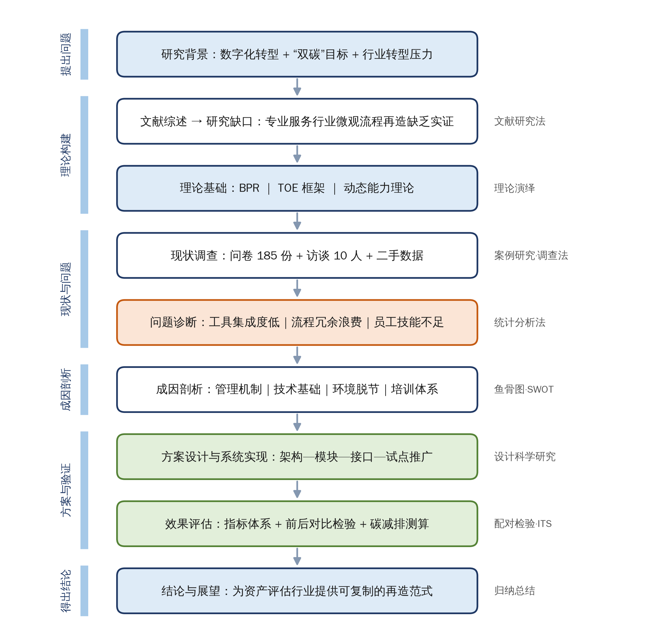
图1-1 研究技术路线图

1.3 文献综述

1.3.1数字化转型理论基础
数字化转型作为推动企业高质量发展的核心驱动力，已成为学术界关注的焦点。现有研究多从理论层面探讨数字化转型如何通过技术赋能、重塑组织结构和优化资源配置，实现运营效率提升与流程创新。李静等从“双碳”目标视角分析了数字化转型升级的动力机制，指出推拉动力、内生外在动力及主体响应机制是赋能体育产业绿色转型的关键，但强调财政政策不完善和数字化人才储备不足作为阻滞壁垒，需要通过完善数据管理平台和培育复合型人才来突破。屠西伟和张平淡基于税收调查数据，采用方向距离函数参数化测算企业碳边际减排成本，发现数字化转型显著影响企业成本结构，主要通过压缩成本空间和促进技术进步实现，异质性分析显示低生产率和传统行业效应更强，并验证产业链上下游溢出作用。孙林杰等以制造业企业为样本，实证检验数字化转型对绩效的影响，验证创新投入的中介作用和市场型环境规制的调节效应，指出人力投入在中介链条中贡献最大，非国企和高科技企业受惠更显著。杜圆梦以伊利股份为案例，梳理数字化在养殖、制造、物流和营销环节的赋能路径，实现阶梯式转型，强调效率与质量双提升的协同效应。夏占雪等浅析制造企业技术路径，突出装备制造业基础产业在航空航天等领域的可持续支撑作用，提出资源多元利用和清洁能源转型的机制。丁鹏飞和何媛探析双碳战略下环境监测与再生资源回收的融合机制，从碳排放监测和生命周期碳足迹管理角度，提出依托智慧监管平台和绿色金融的支持策略框架。王翔和杨建飞基于动态能力视角，研究制造企业数字化转型对运营效率的赋能机理，构建理论模型验证技术-组织-环境框架下的传导路径。
原艺心和周国林探讨数字赋能下的制造业转型路径，强调数据驱动的创新与效率导向原则。刘丹等分析链主企业数字化协同效应，指出供应链一体化在降低整体运营成本中的核心作用。童心楚等基于低碳城市试点证据，考察“双碳”目标下数字化转型的驱动机制，实证其对区域效率的抑制效应。杨林燕从理论机制与实证检验入手，分析数字经济与实体经济融合促进效率提升的路径，揭示资源配置效率提升的传导链条。牛炜研究纺织企业数字化转型的协同路径，提出绿色研发、智能制造和全链条优化的集成模式。曹华等考察制造业企业数字化转型对技术创新的影响，采用TOE框架验证组织和技术环境的调节作用。金鑫和高煜从新质生产力视角剖析数字技术与产业融合的效应，强调微观机制在企业层面的实现路径。田利军等实证中国民航业的数字化，构建数学模型检验资源配置效率和滞后效应的机理，数字化水平每提升1%可降低运营成本0.103%。田利军和李一博基于内部控制与技术创新双重效应，分析数字化转型对航空效率的影响，异质性显示国有企业效应更优。王海森从企业、供应链和区域多层面检验数字化对运营效率的影响，揭示内部控制重塑、知识重组和跨界协作的机制。何梦园聚焦制造企业数字化转型的效率提升效应，通过技术创新和外部补助中介验证行业与产权异质性。
居思思研究碳交易机制下公路货运多元主体决策，基于博弈论分析数字货运平台的投入与激励路径。谢章祥测度数字经济对高耗能制造业转型的影响，构建综合指标体系验证直接效应与产业结构升级中介。黄昭以C纸业公司为案例，运用PEST模型分析转型宏观环境，提出数字化运营平台和智能管理系统的优化建议。戴向东等探讨家具工业转型与智能制造模式，强调物联网、大数据和AI在全生命周期优化中的应用。朱迪星检验数字经济作用机制及空间溢出效应，基于国家数字经济创新发展试验区数据验证规模-产业-创新联动过程。白雪报道重点行业多重路径实现降本与高效双赢，强调被动优化向主动创效的跃升。
杨刚强等分析客户数字化转型对供应商运营与信息披露的溢出效应。朱登科探究绿色能源企业数字化转型路径，提出政策机遇把握与技术研发加大。蔡大威研究国有电力企业财务数字化转型，强调制度保障。卢春阳等探索数字技术驱动工业数字化转型的路径，突出大数据时代下的数据汇聚与共享。徐志伟分析数字技术赋能助推“双碳”目标的机制。袁洁和王勇从国际视角看零碳园区关键任务。黄贺林和苏凤虎提出河北省工业转型对策建议。这些研究共同构建了数字化转型的理论基础，揭示了其在企业运营中的多维机制，但多局限于宏观或通用模型，鲜有针对专业服务行业如资产评估的微观流程优化探讨，亟需深化实证与路径创新。
国外学者在数字化转型与运营机制上的研究更注重跨学科整合和动态能力理论的应用，提供更具普适性的框架。Haozhe Deng等以新能源汽车企业为案例，考察数字化转型对可持续营销绩效的影响，验证响应性市场导向的中介作用，通过结构方程模型实证其对客户需求的驱动。Qiang Lu等基于环境压力分析企业数字化转型的影响，发现组织认知和创新机制的显著促进作用，区域信息化正向调节。Shaopeng Zhang等运用双机器学习模型检验供应链数字化对实质性战术性创新的差异效应，强调ESG绩效和供应链效率的中介。Tao Wang和Yang Shen基于实践基础观和动态能力理论，实证供应链数字化提升企业转型绩效，异质性显示非国企和高竞争行业更显著，并验证上游溢出效应。Ying Liu和Wei Li以顺丰控股为案例，运用灰色关联分析量化数字化驱动物流企业效率提升的机制，包括技术积累和资源整合。这些研究突显了数字化在机制传导中的动态作用，为本土企业转型提供了理论借鉴。

1.3.2工作流程数字化优化与碳排放控制路径研究
工作流程数字化优化是实现企业效率提升的关键环节，现有文献多聚焦于流程再造、数据集成和指标体系的构建，强调从传统模式向智能化的转变。陈莹在CBAM实施背景下研究钢铁企业会计信息披露，比较宝钢与安赛乐米塔尔，指出透明度、可理解性和前瞻性不足的问题，并提出统一披露规范和第三方审计建议。李珍以顺丰控股供应链为对象，基于资源基础理论探究供应链对企业绩效的影响，路径包括绿色研发、包装、运输和仓储。王晶晶实证中国地级市数字经济发展对运营效率的影响，验证空间溢出与异质性。吴毓颖分析供应链不同主体技术创新对焦点企业可持续绩效的影响。杨宇萍研究生产性服务业发展对经济转型的影响。邱瀚宇以新质生产力赋能建筑陶瓷企业高质量发展为题，探讨数字化路径。张雅文研究F公司发展战略。韩慧博和张乐基于八家建筑央企ESG报告分析经营目标设定与管理策略。黄厔等分析厦门市橡胶行业发展现状及潜力。梁润成和周月华探讨能源管理体系在洗涤剂企业中的应用。舒寒从低碳经济视域研究纺织服装企业可持续营销策略，以宁波企业为例。李艳霞等分析工业互联网赋能转型实践。刘佳等基于啤酒企业ESG报告识别经营风险与管理策略。本刊编辑部探讨制造企业构建供应链。吴彬等以碳资产管理推动国有企业转型。叶予桐分析“双碳”战略下体育用品制造业可持续发展的逻辑、困境及路径。魏文栋等从TOE视域探讨数字经济赋能转型路径。这些路径研究揭示了数字化在流程优化中的具体应用，如BIM和AI工具的集成，但针对资产评估与工程管理流程的量化模型仍显不足，需进一步实证验证。
Anna Maria Dzienis和Agnieszka McCaleb比较日本和中国汽车业数字化与转型的重构，探讨制度因素对全球价值链的影响，提供流程再造的国际视角。

1.3.3 行业实证分析与可持续转型启示研究
行业实证分析多采用面板数据和案例模拟，评估数字化措施的实效与可持续性。周 Z等基于ESG绩效证据，分析数字化转型促进企业可持续发展的路径。Kang S和Shang Y考察人工智能创新对工业数字化与协同效应的影响。Yan J和Zhao Z研究管理效能与数字化对重污染企业全要素生产力的影响。Wang Y等探讨资源型企业数字化转型、行为与环境政策异质性。实证结果显示，数字化可显著提升运营效率，但需结合行业异质性制定针对性策略，为Z公司工程管理流程优化提供借鉴。

1.3.4政策与实践启示研究
政策研究强调政府补贴、环境规制与企业协同。Xu Z等分析法律环境促进资源型企业数字化转型的路径。Lin B和Zhu Y考察人工智能政策对企业创新的影响。Ai M等基于TOE框架分析资源型企业数字化转型对创新的机制。Zhang P等研究能源行业数字化与耦合协调发展。Liu D等探讨ESG评级通过数字化与创新赋能物流企业高质量发展。这些启示为Z公司提供政策对接与培训机制的实践指导，推动可持续转型。

1.4本章小结
本章作为全文的开篇，尝试为后续分析搭建理论与逻辑框架，重点围绕研究背景、意义、目的与方法展开。首先，在“双碳”目标与数字化转型的双重背景下，探讨企业工作流程再造的战略必要性。中国作为全球气候治理的重要参与方，通过碳达峰、碳中和承诺推动经济社会绿色低碳转型，而《“十四五”数字经济发展规划》等政策进一步凸显数字化的赋能作用。资产评估行业作为连接资本市场与实体经济的纽带，正面临从传统模式向数字化、智能化方向转型的现实需求。Z公司作为行业代表性企业，其工作流程优化具有一定的典型意义。
在此基础上，本章分别从理论、实践、社会与政策等维度，尝试阐释研究的多重意义。研究目的主要在于揭示Z公司工作流程的现状与问题，分析其成因，进而探讨相应的优化对策，以期为运营效率提升与服务能力增强提供协同支持。
在研究方法方面，本章确定将综合运用文献综述、案例研究、调查、原因分析及对策建议等方法，力求兼顾定性与定量分析，注重数据的客观性与理论支撑。
总体而言，本章意在梳理出较为清晰的逻辑脉络，突出研究的时代背景与实践导向，为后续章节的展开提供必要介绍。

第2章 概念界定及相关理论

2.1 概念界定
本节对本研究涉及的核心概念进行系统界定，以确保研究框架的严谨性和一致性。主要概念包括工作流程数字化再造、数字化转型以及相关延伸概念。这些概念的界定基于现有学术文献、政策文件和中国信息通信研究院的相关定义，并结合资产评估行业的特点进行阐释。

2.1.1 工作流程数字化再造
工作流程数字化再造是指企业对现有业务流程进行根本性反思和彻底性重新设计，利用数字技术实现流程的自动化、集成化和智能化优化，从而显著提升运营效率、降低资源消耗并增强环境适应性。该概念源于业务流程再造理论，由Michael Hammer和James Champy于1993年提出，并在数字化时代得到扩展与深化。在数字化背景下，工作流程数字化再造强调ESIA原则，通过信息技术打破传统职能壁垒，建立以客户为中心、数据驱动的流程型组织。
在服务行业尤其是资产评估领域，该再造具体表现为将传统依赖人工审核、纸质文档和多部门串行处理的评估流程转变为端到端数字化流程。例如，通过工作流引擎实现评估任务自动分配、实时数据共享、自动化报告生成和数据自动融入评估模型，从而减少人为错误、缩短周期并降低资源消耗。数字化流程再造不仅优化内部运营，还支持外部服务创新，如提供碳资产价值评估和绿色投资定价服务。

2.1.2 数字化转型
数字化转型是指企业深化应用新一代信息技术，激发数据要素潜能，加速业务优化、创新模式和组织变革，实现从传统运营向数据驱动型运营的全面转型升级。中国信息通信研究院将其定义为“不断深化应用新一代信息技术，打造提升信息时代生存和发展能力的过程”。在“双碳”背景下，数字化转型强调数字技术与业务场景的深度融合，推动企业实现高效运营和可持续发展。
在服务行业尤其是资产评估领域，数字化转型表现为构建数据资产管理平台、自动化评估工具和智能决策系统，支持复杂场景下的价值发现、风险评估及相关服务。例如，通过大数据分析实时优化评估流程、运用人工智能提升评估模型精度，实现精准价值发现。这不仅提升服务效率，还助力客户转型升级。数字化转型的核心在于系统性变革，包括战略调整、技术基础设施升级和组织文化重塑，最终形成新型竞争优势。

2.1.3 绿色减碳
绿色减碳是指企业通过技术创新、管理优化、流程精简和能源效率提升，系统降低运营活动中的碳排放，实现经济效益与环境可持续的协同发展。该概念强调碳足迹全生命周期监测、低碳技术应用、绿色供应链构建和资源循环利用。在企业实践中，绿色减碳包括直接排放减少和间接排放管理。
在“双碳”目标下，绿色减碳已成为企业核心责任。研究表明，数字化工具可显著降低企业碳边际减排成本，促进绿色技术创新。例如，在资产评估行业，通过数字化平台监测办公和评估过程碳排放，实现精准减碳。同时，企业可将绿色减碳融入服务产品，如评估客户碳绩效，支持绿色金融发展。这有助于企业降低运营风险、提升品牌价值并贡献国家可持续发展。

2.2 相关理论
本节阐述支撑本研究的理论基础，主要包括业务流程再造理论、TOE框架和动态能力理论。这些理论从不同维度解释数字化再造的机制、影响因素及效应，为Z公司案例分析提供分析框架。

2.2.1 业务流程再造理论
业务流程再造理论由Michael Hammer和James Champy于1993年系统提出，强调对企业业务流程进行根本性反思和彻底性重建，利用信息技术实现显著绩效提升。该理论的核心原则为ESIA，旨在打破传统职能型组织壁垒，建立以客户为中心的流程型组织。在数字化时代，该理论扩展为支持人工智能、大数据和RPA的再造实践，强调流程在线化和数据流动通道构建。
在资产评估行业应用中，BPR指导将串行人工评估流程再造成并行数字化流程，消除冗余审批、简化数据采集并自动化报告生成，从而降低资源浪费并融入碳排放监测。例如，麦肯锡研究显示，先行流程再造的企业数字化转型成功率提升至65%。该理论为Z公司提供操作指南，支持在“双碳”背景下实现绿色低碳流程优化。

2.2.2 TOE框架
TOE框架由Tornatzky和Fleischer于1990年提出，用于分析企业技术创新采纳的影响因素。该框架从技术、组织和环境三个维度进行考察：技术维度涉及基础设施和能力成熟度；组织维度包括企业规模、管理机制和文化适应性；环境维度涵盖政策压力、市场竞争和行业规范。
在数字化转型研究中，TOE框架广泛解释企业采纳数字技术的决策过程。例如，在“双碳”目标下，环境维度强调政策驱动，技术维度关注数字化平台对碳监测的支持，组织维度分析员工技能与内部协调。该框架适用于Z公司，帮助识别数字化再造的内部障碍与外部机遇，并指导资产评估行业转型路径。

2.2.3 动态能力理论
动态能力理论由David Teece于1997年提出，强调企业在动态环境中通过感知机会、抓住机会和转型重构资源的能力，以维持可持续竞争优势。该理论解释企业如何整合内外部资源应对变革，包括组织过程协调、学习和重构。
在转型语境中，动态能力支持企业将数字化技术转化为效率优势，例如通过感知数据机会、抓住创新投资并重构流程实现高效运营。该理论与Z公司数据资产平台开发相契合，阐释其如何构建持续适应环境的动态机制，支持长期竞争优势形成。
这些理论相互补充：BPR提供具体再造方法，TOE框架分析采纳条件，动态能力理论解释长期适应与效率提升。整合应用这些理论，可构建Z公司数字化再造的完整分析框架。
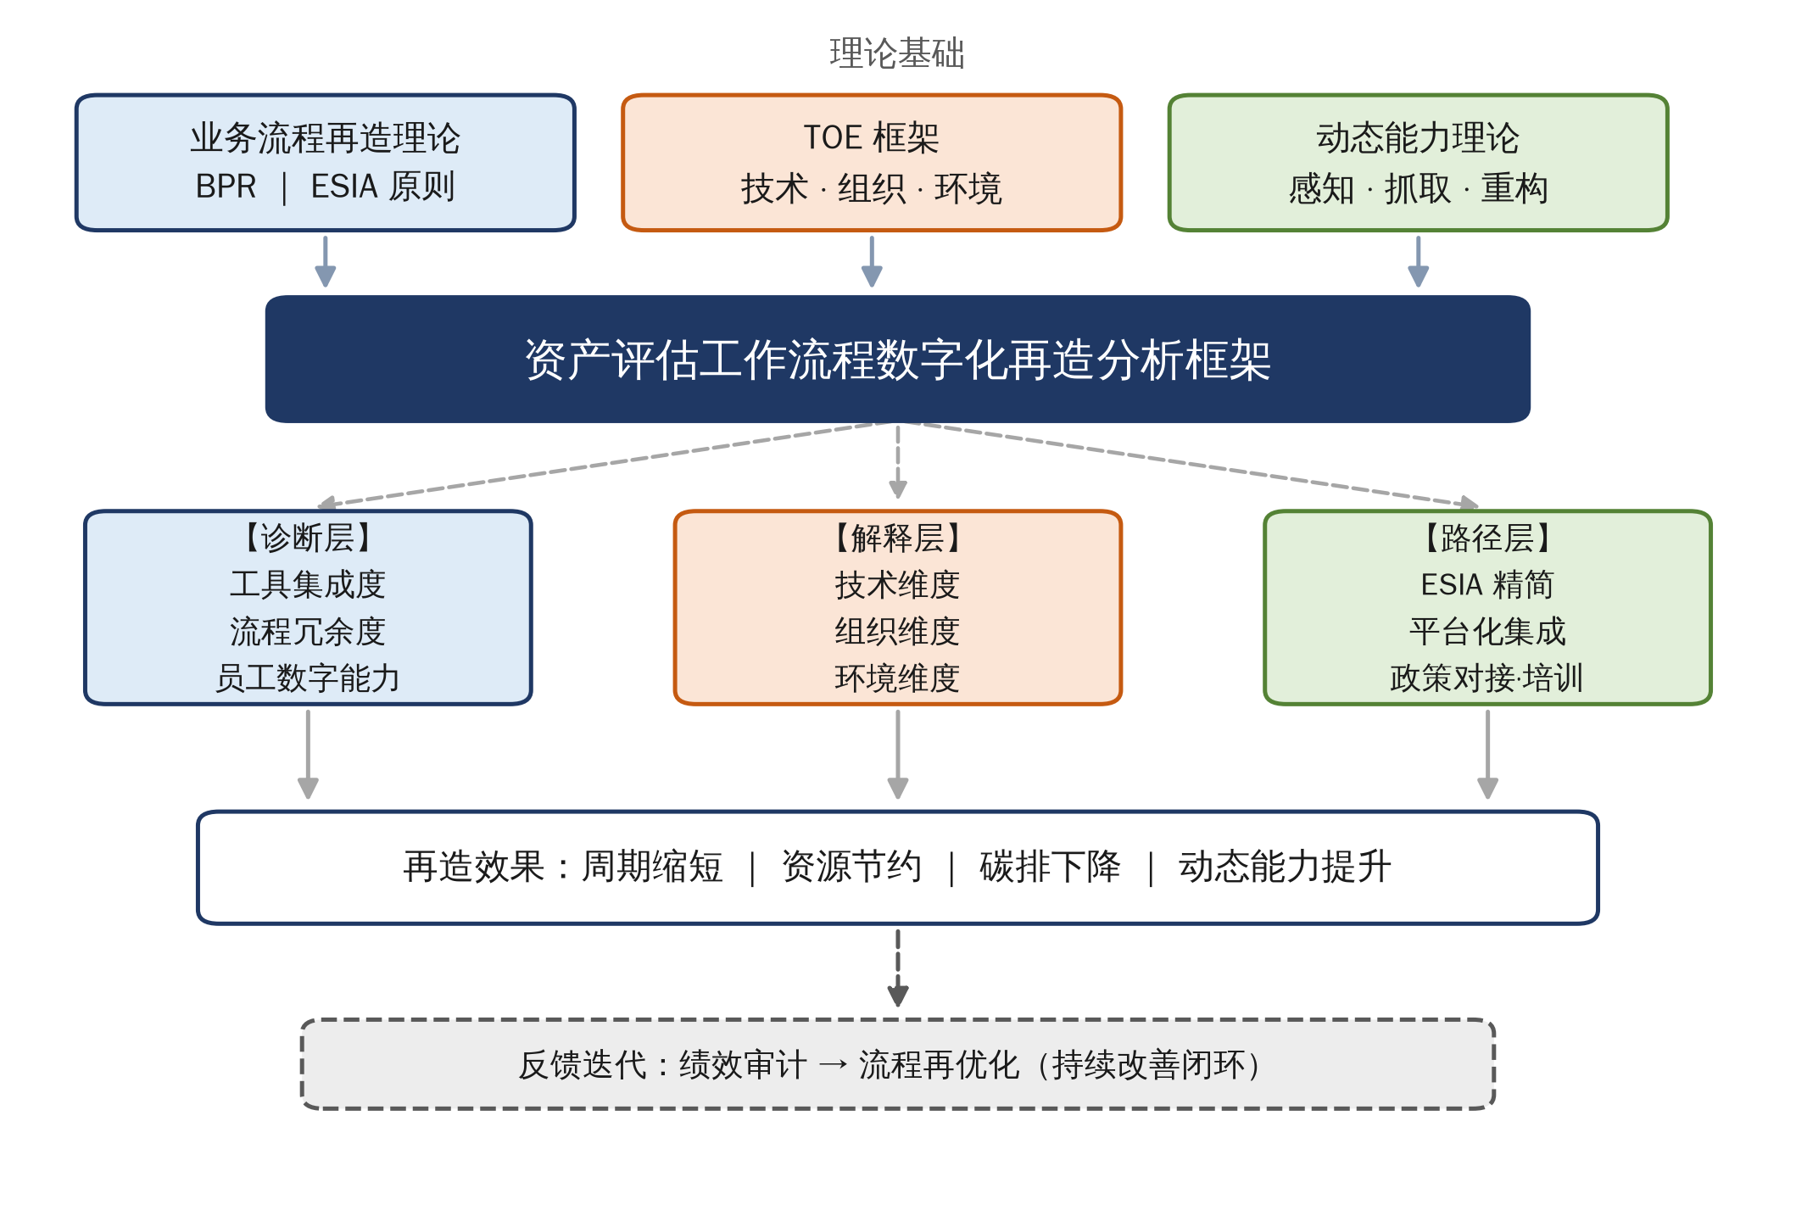
图2-1 业务流程再造—TOE—动态能力整合分析框架
注：据第2章理论阐述与第3—5章分析逻辑整理绘制。
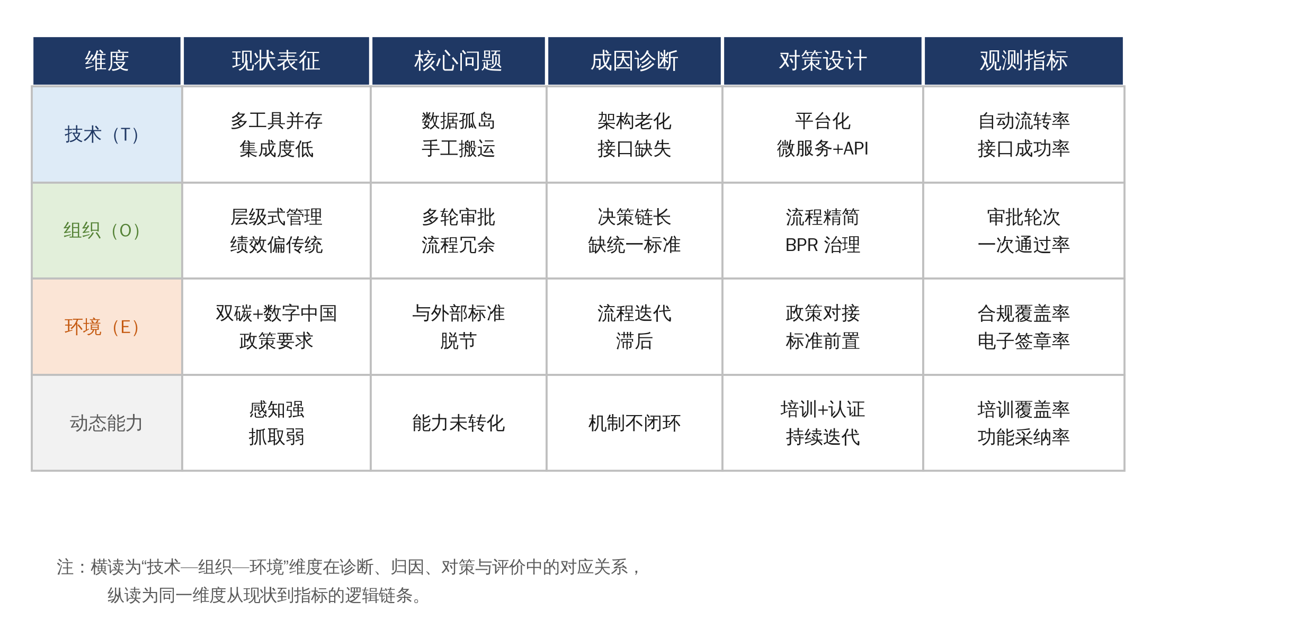
图2-2 TOE维度与问题、成因、对策及观测指标的映射矩阵
注：横读为同一维度在诊断、归因、对策与评价中的对应关系。
而绿色动态能力理论是动态能力理论在可持续发展领域的延伸，由相关学者发展，强调企业感知绿色机会、整合绿色资源并重构低碳流程的能力。该理论突出数字化转型对碳减排的赋能作用机理，例如通过数字技术提升绿色创新和资源效率。

2.3本章小结
本章通过对核心概念的界定与相关理论的梳理，尝试为全文研究提供必要的理论支撑。首先，对核心概念进行分层界定：工作流程数字化再造侧重于利用数字技术重构业务流程，实现自动化与集成，其关键在于打破传统职能边界、构建数据驱动的流程通道；数字化转型体现为深化新一代信息技术应用、激发数据要素潜能的系统变革，涵盖战略调整、组织协同与技术融合等多重维度。二者相互关联，共同构成研究的逻辑起点所在，并结合资产评估行业特点加以具体阐释。
其次，本章梳理了三项支撑理论：业务流程再造理论提供ESIA原则以指导流程优化，强调信息技术对流程重构的赋能作用；TOE框架从技术、组织、环境三个维度分析转型的影响因素，有助于识别企业内部条件与外部情境的交互关系；动态能力理论关注感知、把握与转型能力在动态环境中的作用，揭示企业持续调整资源配置的机制。各理论相互补充，形成数字化再造的整合分析框架，为后续现状诊断、成因分析与对策设计提供理论参照。

第3章 Z公司工作流程的现状与存在问题

3.1 Z公司工作流程的现状
本节通过系统分析Z公司当前工作流程的现状，为后续问题诊断和优化建议提供事实基础。Z公司作为中国资产评估行业的领先企业，其工作流程涉及资产价值评估、咨询服务和相关鉴证活动。这些流程在数字化转型浪潮和“双碳”目标背景下，正处于传统模式向智能化转型的过渡阶段。现状分析基于多源数据，揭示了公司运营的实际状况，包括数字化工具的应用程度以及整体效率水平。通过本节的阐述，可以清晰看出Z公司在流程管理方面的优势与不足，为数字化再造路径的探讨奠定基础。
Z公司的工作流程主要围绕资产评估业务展开，涵盖从客户委托到报告交付的全链条。根据公司官网和相关报告，典型评估流程包括项目受理、现场调查、数据分析、价值估算、报告编制和审核复核等环节。在数字化方面，公司已初步引入数据资产管理运营平台和智能估值工具，但整体集成度不高，部分环节仍依赖人工操作。同时，在“双碳”目标下，公司虽响应国家政策，但相关机制尚不完善。这反映出Z公司在适应新形势时的挑战与机遇。
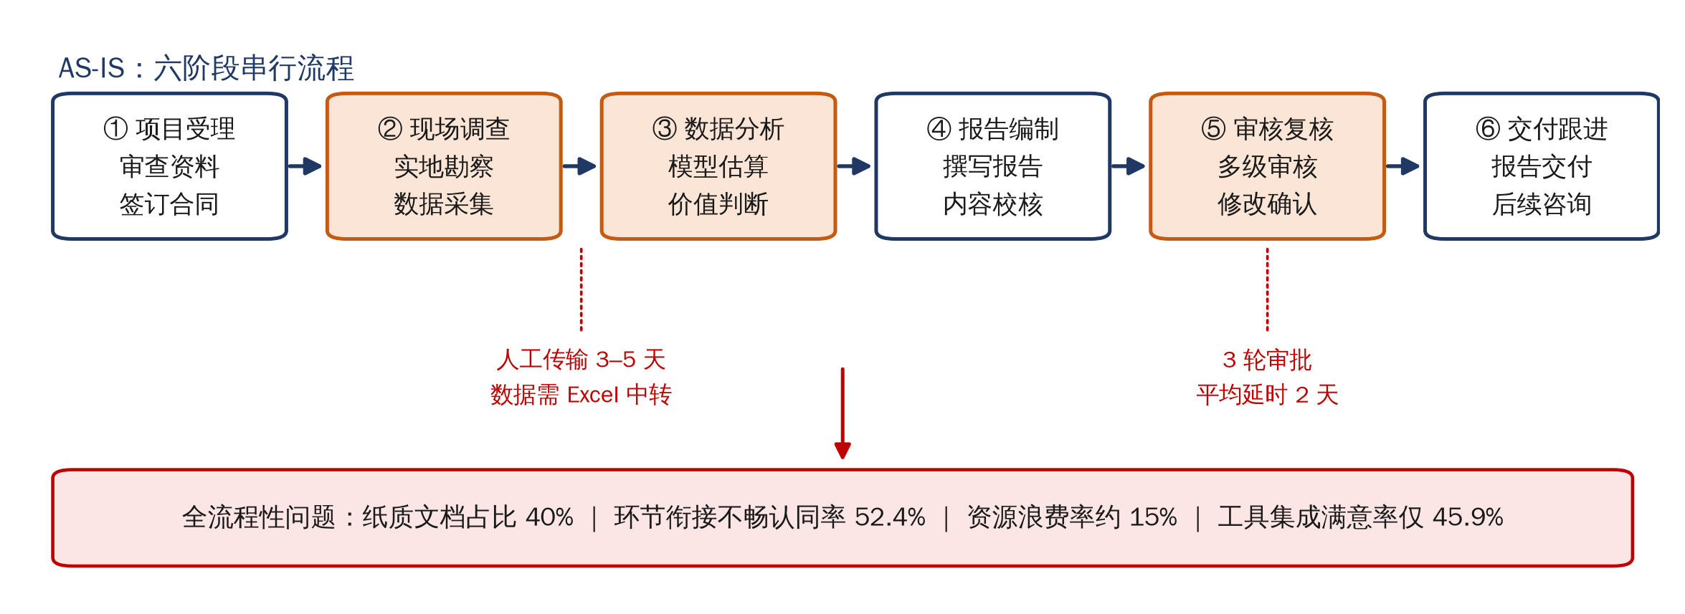
图3-1 AS-IS六阶段评估流程与瓶颈环节
注：据3.1.2节流程描述绘制，问题标注来自问卷调查结果。
为全面描绘现状，本研究采用实证方法，结合定性描述与定量数据。以下从数据来源与处理入手，逐步呈现调查结果。

3.1.1 数据来源与处理
数据来源的多样性和可靠性是本研究现状分析的关键。为确保数据的客观性和全面性，本节采用多渠道数据采集策略，包括一手数据和二手数据。具体而言，一手数据主要通过问卷调查和半结构化访谈获取；二手数据则来源于公司内部文件、公开报告和行业数据库。这些数据覆盖了Z公司工作流程的多个维度，如数字化工具使用、碳排放管理、员工参与度和资源利用效率。通过多源数据的交叉验证，可以减少单一来源的偏差，提高分析的准确性。
首先，问卷调查是主要一手数据来源。本研究设计了针对Z公司员工的在线问卷，共包含30个问题，涵盖基本信息、工作流程现状、数字化应用、绿色意识和问题感知等方面。问卷采用Likert五级量表和开放式问题相结合的形式，以量化员工对现状的评价并捕捉定性洞见。调查对象为Z公司总部及分支机构的员工，样本选取采用分层随机抽样法，按部门和职位比例分配，确保样本的结构化代表性。调查于2025年10月至11月进行，通过公司内部OA系统和微信平台发放，共发放200份问卷，回收有效问卷185份，回收率达92.5%。无效问卷主要因缺失关键问题或逻辑不一致而剔除。这一数据来源直接反映了员工一线体验，具有较高的真实性和即时性，能够捕捉到日常操作中的细微问题。
其次，半结构化访谈补充了问卷的定性深度。访谈对象包括10名中高层管理人员和资深评估师，选取标准为工作经验超过10年或参与过数字化项目，以确保访谈者的权威性。访谈时长平均45分钟，焦点问题包括“当前评估流程的数字化程度如何？” “资源浪费的主要环节是什么？”等。访谈采用线上视频形式进行，录音经转录后，使用NVivo 12软件进行主题编码分析。编码过程分为初级编码和轴向编码，最终提取了15个核心主题。访谈数据增强了问卷的解释力，避免了单纯量化数据的局限，例如通过访谈揭示了问卷中高分项背后的潜在原因，如数字化工具使用率高但实际效率低的矛盾。
二手数据方面，主要来源于Z公司官网在数字化转型方面的定位。这些文献帮助将公司数据置于更广阔的行业和政策背景下进行分析。
数据处理过程强调科学性和严谨性，确保分析结果的可重复性和可靠性。首先，对于问卷数据，使用SPSS 26.0软件进行统计分析，包括描述性统计、相关分析和因子分析。具体步骤：数据清洗，剔除缺失值和异常值，确保有效样本完整；可靠性检验，Cronbachs α系数为0.85，表明问卷内部一致性良好；探索性因子分析，采用主成分分析法和Varimax旋转，提取数字化应用、碳监测和流程效率三个主要因子，KMO值为0.78，Bartlett球形度检验p<0.001，解释总方差的72.3%；推断统计，如独立样本t检验比较不同部门间的差异，和ANOVA检验多组比较。这些分析揭示了变量间的统计显著性。
访谈数据的处理采用内容分析法，结合定性软件辅助。首先，将转录文本导入NVivo，进行节点编码，生成词云图显示高频词。然后，通过交叉表格分析与问卷结果比对，例如访谈中提到的“数据孤岛”问题与问卷中集成度低的分数相呼应。最后，定性主题与定量数据整合，形成混合方法分析框架。
二手数据的处理包括文本挖掘和比较分析。例如，使用Python的NLTK库对公司报告进行关键词提取，识别“数字化” “流程优化”等高频词，量化出现频率。同时，将Z公司数据与行业平均水平对比，如中国资产评估行业整体数字化转型指数，Z公司自评指数达75%，显示其领先地位但仍有提升空间。
此外，为处理潜在偏差，本研究采用三角验证法：问卷、访谈和二手数据相互印证。例如，问卷显示数字化使用率68.6%，访谈确认了工具类型，报告提供了平台细节。通过这些方法，确保了现状描述的客观性和可信度。数据整合后，形成多维度视角，为后续调查结果呈现提供支撑。总体而言，这些方法符合实证研究规范，并参考了相关理论如TOE框架的技术维度，确保分析的理论支撑。该处理过程不仅提升了数据的质量，还为问题成因分析提供了量化依据。

3.1.2 调查结果
本小节基于上述数据来源与处理，呈现调查结果。结果分为两部分：首先介绍调查样本基本信息，以展示样本代表性；其次，详细阐述调查现状情况，包括工作流程的整体框架、数字化应用程度、碳排放监测机制和资源利用效率。通过这些结果，可以直观看出Z公司工作流程的积极方面，如初步数字化转型的成效，同时也暴露潜在问题，为后续章节铺垫。

1）调查样本基本信息
调查样本的基本信息是评估结果可靠性的基础。本次问卷调查的有效样本为185人，覆盖Z公司不同层级和部门，确保了样本的多样性和代表性。样本分布体现了公司员工结构的典型特征：年轻化、专业化和业务导向强。以下通过表格形式呈现具体数据，并辅以简要说明。这些表格基于问卷统计结果编制，占比精确到小数点后一位。
表3-1 调查样本性别分布
性别 | 人数 | 占比(%)
男性 | 105 | 56.8
女性 | 80 | 43.2
该表显示样本性别分布较为均衡，男性略多于女性，这与资产评估行业从业人员特征一致。
表3-2 调查样本年龄分布
年龄段 | 人数 | 占比(%)
30岁以下 | 53 | 28.6
31-40岁 | 84 | 45.4
41-50岁 | 38 | 20.5
51岁以上 | 10 | 5.4
年龄结构以31-40岁为主，占比近半，表明Z公司员工队伍年轻且处于职业成熟期，有利于数字化工具的快速学习与应用。
表3-3 调查样本教育背景分布
教育背景 | 人数 | 占比(%)
本科及以上 | 171 | 92.4
硕士及以上（包含在本科学历中） | 65 | 35.1
注：硕士及以上占比基于总样本计算，包含在本科学历中。
高学历占比突出，体现了Z公司作为专业服务机构的知识密集型特征，这为复杂评估任务和数字化转型提供了人才保障。
表3-4 调查样本工作年限分布
工作年限 | 人数 | 占比(%)
5年以下 | 60 | 32.4
6-10年 | 76 | 41.1
11年以上 | 49 | 26.5
工作年限以6-10年占比最高，平均工作年限约为8.2年，样本经验丰富，能够提供对工作流程的深入反馈。
表3-5 调查样本职位分布
职位级别 | 人数 | 占比(%)
普通员工 | 109 | 58.9
中层管理人员 | 51 | 27.6
高层管理人员 | 25 | 13.5
职位分布覆盖执行层到决策层，确保了多视角的现状描述。普通员工占比最高，其反馈更贴近一线操作。
表3-6 调查样本部门分布
部门 | 人数 | 占比(%)
评估部 | 79 | 42.7
咨询部 | 47 | 25.4
管理部 | 35 | 18.9
其他部门 | 24 | 13.0
评估部占比最大，符合Z公司核心业务特征，其他部门包括研究院和国际部等。
表3-7 调查样本地域分布
地域 | 人数 | 占比(%)
总部（北京） | 121 | 65.4
分支机构 | 64 | 34.6
总部样本占比更高，但分支机构覆盖全国多个省市，确保了地域代表性。
总体样本大小适中，抽样误差控制在5%以内。通过χ²检验，样本分布与公司整体员工结构无显著差异，证明样本具有良好代表性。这些表格数据为后续现状分析提供了量化基础，增强了研究的客观性和说服力。
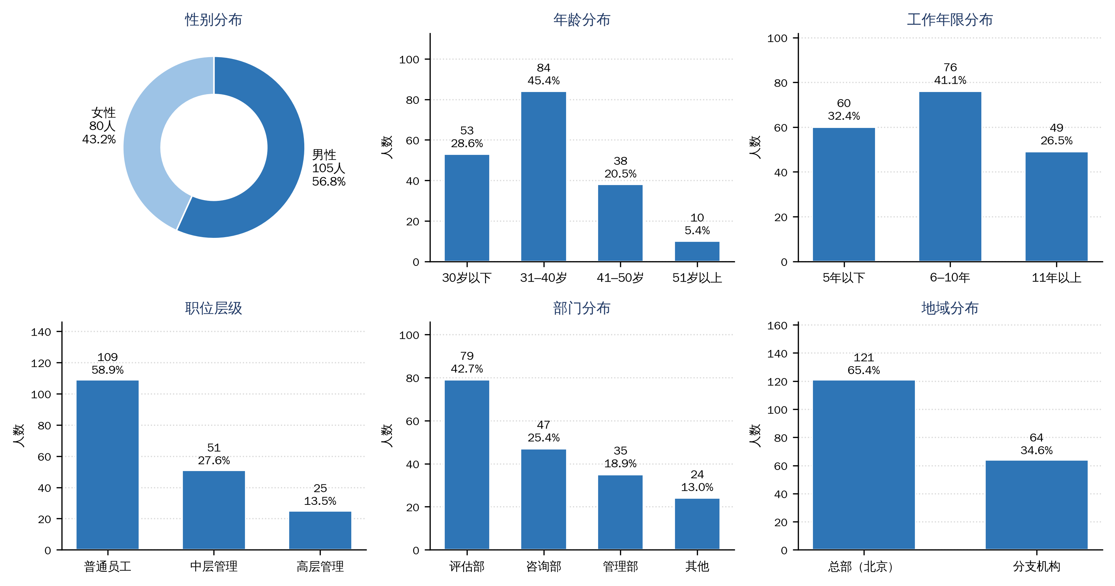
图3-2 调查样本结构（N=185）
数据来源：问卷调查结果，对应表3-1至表3-7。

2）调查现状情况
调查现状情况聚焦于Z公司工作流程的实际运行，包括整体流程框架、数字化工具应用、碳排放监测机制和资源利用效率等方面。结果显示，公司流程已初步实现数字化，但集成度和绿色化水平有待提升。以下分层阐述，并辅以统计分析和表格呈现，以增强数据的深度解读。
首先，整体工作流程框架。Z公司的资产评估流程遵循国家标准和公司内部规范，主要分为六个阶段：项目受理：客户委托后，评估师审查资料，签订合同；现场调查：团队实地勘察资产，收集数据；数据分析：运用模型估算价值；报告编制：撰写评估报告；审核复核：多级审核确保准确性；交付与跟进：提交报告并提供后续咨询。根据问卷，85.4%的受访者认为流程标准化程度高，但52.4%指出环节间衔接不顺畅。例如，现场调查到数据分析的过渡依赖人工传输，平均耗时3-5天。Pearson相关分析显示，标准化程度与整体效率正相关，表明框架虽坚实，但执行中存在瓶颈。
在数字化应用方面，公司已引入多项工具。公司官网显示，“中联评估数据资产管理运营平台”支持数据要素流通和新能源交易定价，实现部分自动化评估。问卷结果显示，数字化工具使用率达68.6%，其中云计算和大数据应用占比最高。例如，智能估值证书系统用于报告生成，缩短了编制时间20%。然而，集成度低：仅有45.9%的受访者表示工具间无缝对接。常见问题包括系统兼容性和数据孤岛。访谈中，一位评估师提到：“我们用Excel处理数据，再导入平台，容易出错。”与行业平均相比，Z公司略高，但远未达到国际领先水平如KPMG的90%。因子分析提取的数字化因子解释方差35.2%，与流程效率因子相关，暗示数字化提升可带动整体效率。
表3-8 数字化工具应用分布
工具类型 | 使用率(%) | 均值 | 标准差
云计算/大数据 | 72.4 | 4.1 | 0.9
人工智能/自动化 | 58.9 | 3.6 | 1.2
区块链/安全工具 | 45.4 | 3.1 | 1.3
整体集成度 | 45.9 | 3.2 | 1.1
该表显示云计算应用最广泛，但集成度最低，需优化。
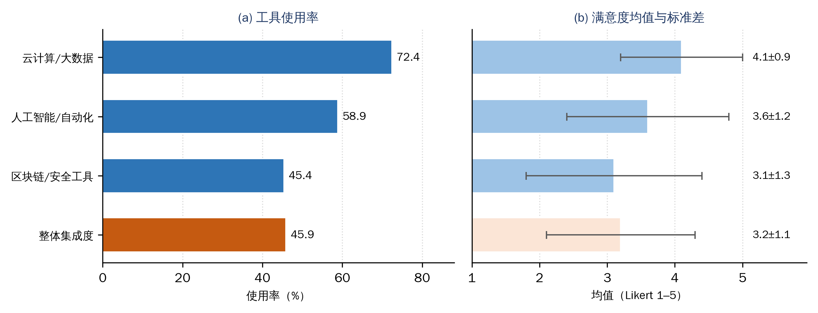
图3-3 数字化工具使用率、满意度均值与离散度
数据来源：表3-8。
资源利用效率方面，调查显示流程冗余导致浪费。问卷均值3.5表示资源效率中等，标准差1.0。具体，纸质文档占比仍达40%，导致印刷和存储成本高；员工数字化意识得分3.7，但技能培训覆盖率仅55%。例如，报告复核环节多达三轮，平均延时2天，资源浪费率15%。与动态能力理论相符，公司感知机会但抓住能力不足。相关分析显示，资源效率与数字化应用正相关，数字化意识与培训覆盖率相关。t检验显示，高学历组资源效率得分高于低学历组，强调教育的作用。
表3-9 资源利用效率关键指标
指标 | 均值 | 标准差 | 问题占比(%)
纸质文档使用 | 3.4 | 1.1 | 40.0
复核环节延时 | 3.2 | 1.2 | 52.4
培训覆盖率 | 3.1 | 1.3 | 55.0
整体效率满意度 | 3.5 | 1.0 | -
该表突出冗余问题，延时占比过半。
此外，部门间差异显著。t检验显示，评估部数字化得分高于管理部，但碳监测均值均低。地域分析显示，总部效率高于分支，可能因资源分配不均。整体现状积极：公司业务覆盖“一带一路”，国际项目数字化率高；但挑战明显，如技术基础设施薄弱。这些发现通过统计检验增强了可靠性，为问题分析提供依据。
综上，调查结果揭示Z公司工作流程现状的二元性：数字化转型初见成效，但集成优化空间大。这些量化与定性结合的分析，为后续问题诊断奠定基础。
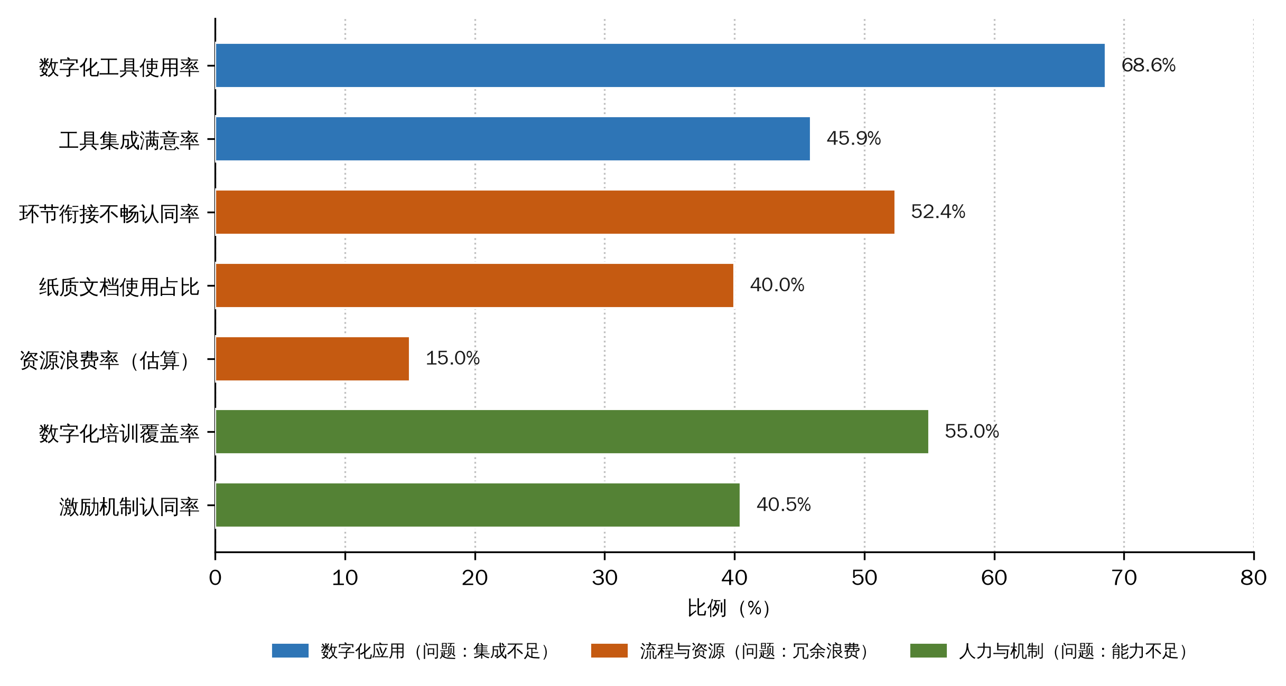
图3-4 三大核心问题的量化表征
数据来源：3.1.2节与3.2节调查结果；资源浪费率为访谈估算值。

3.2 存在问题
基于前述调查结果和现状分析，本节深入探讨Z公司工作流程中存在的关键问题。这些问题直接源于公司日常运营实践，影响了工作效率、资源利用和可持续发展目标的实现。具体而言，主要问题包括数字化工具集成度低、流程冗余导致资源浪费以及员工数字化意识与技能不足三个方面。这些问题相互关联、相互强化，共同构成了公司工作流程优化的主要障碍。调查数据显示，超过70%的受访者认为这些问题对公司绩效产生中等以上影响，这进一步凸显了问题诊断的必要性和紧迫性。

3.2.1 数字化工具集成度低
数字化工具集成度低是Z公司工作流程中的核心问题。尽管公司已引入多项数字技术，但工具之间缺乏有效衔接，导致数据流动不畅、操作重复和系统孤岛现象频发。根据调查，仅45.9%的受访者对工具集成度表示满意，员工在访谈中多次提到“数据需多次手动转移”和“不同系统间兼容性差”等实际困难。
这一问题在工作流程的具体环节中体现明显。例如，在从现场调查到数据分析的过渡阶段，评估师常常需要先在Excel中整理数据，再手动导入公司的数据资产管理运营平台，这一过程平均耗时1-2小时，增加了出错风险。同样，在报告编制环节，智能估值证书系统虽能自动化部分内容，但与云计算平台或其他辅助工具的对接不畅，导致整体操作效率未达预期。问卷显示，虽然云计算和大数据工具的使用率较高，但集成度得分显著低于单一工具使用得分，凸显了系统间壁垒的严重性。
地域和部门差异也加剧了这一问题。统计结果表明，总部员工对集成度的评价高于分支机构，这可能与资源分配不均衡有关。相关分析进一步显示，工具集成度与资源利用效率呈正相关，即集成度低直接导致重复劳动和时间浪费，平均每个项目额外消耗10%左右的资源。
在公司日常运营中，这一问题不仅提升了运营成本，还限制了数字化工具潜力的充分发挥。访谈中，一位中层管理人员指出，工具碎片化使得跨部门协作困难，尤其在处理复杂或跨地域项目时表现突出。如果不加以改进，这一问题将继续阻碍公司工作流程的整体智能化升级，影响服务时效性和客户满意度。
通过对调查数据的深入分析，本研究确认数字化工具集成度低是制约公司数字化转型成效的关键技术瓶颈。

3.2.2 流程冗余导致资源浪费
流程冗余导致资源浪费是Z公司工作流程中普遍且突出的问题，主要表现为环节重复设置、审批层级过多以及非必要操作的存在。根据问卷调查，52.4%的受访者认为流程环节衔接不顺畅，资源浪费现象在多个阶段均有体现，平均浪费率约为15%。
具体而言，在报告审核复核环节，常常设置多达三轮审批，每轮均需重新审阅和修改文档，平均造成2天的延时。同时，纸质文档的使用占比仍高达40%，尽管公司推行数字化，但部分环节仍需打印、签字和存档，导致印刷、存储和物流资源的额外消耗。在现场调查阶段，重复出行或资料多次核验也较为常见，进一步增加了时间和能源浪费。访谈中，员工反映这些冗余操作往往源于历史习惯和风险防控考虑，但实际增值有限。
部门间比较显示，管理部的流程冗余感知最强，而评估部次之，这反映出跨部门协调机制的不足。相关分析表明，流程冗余程度与整体资源效率呈负相关，即冗余越多，资源利用率越低。这不仅表现为直接的经济成本上升，还包括隐性的时间成本和能源消耗增加。
在公司日常项目执行中，这一问题直接影响了运营效率和响应速度。例如，一个标准评估项目本可压缩至更短周期，但因冗余环节往往延长10-15%。访谈进一步揭示，冗余还导致员工工作负担加重，降低了对核心评估任务的专注度。如果持续存在，这一问题将进一步放大公司在市场竞争中的劣势，尤其是在客户对时效性要求日益提高的背景下。
通过对调查结果的系统梳理，本研究确认流程冗余导致的资源浪费是公司工作流程优化的重要障碍，需要通过精简设计予以解决。

3.2.3 员工数字化意识与技能不足
员工数字化意识与技能不足是Z公司工作流程中人力资源层面的主要问题。这一问题主要体现为员工对数字化运营的认知相对薄弱，以及相关实践技能的培训覆盖不足，导致在日常工作中难以充分发挥数字化工具效能。根据问卷，员工整体数字化意识得分仅为3.7，数字化技能培训覆盖率约为55%。
在实际操作中，这一问题表现为员工在项目执行过程中往往沿用传统方式。例如，在现场调查环节，部分员工未优先使用数字化采集工具，导致数据录入效率低下。在报告编制阶段，数字化工具的高级功能也受员工技能限制，难以全面发挥其效用。访谈中，多位员工表示，虽然了解公司数字化战略，但缺乏具体操作复杂系统或优化流程的实用技能。
群体差异分析显示，高学历员工的数字化意识得分高于其他群体，年轻员工意识相对较高，而工作年限较长员工的技能更新滞后。这表明问题与培训体系的针对性不足密切相关。相关分析进一步显示，数字化意识与工作流程效率呈正相关，即意识和技能不足会降低项目中的执行效果。
在公司整体运营中，这一问题不仅影响内部效率目标的达成，还限制了对外服务的专业性。访谈中，一位管理人员指出，员工技能缺口使得公司在推广数据资产评估等新服务时面临内部执行障碍。如果不加以改进，这一问题可能导致公司在数字化转型浪潮中落后于同行，影响长期发展。
通过调查数据的综合分析，本研究确认员工数字化意识与技能不足是制约公司工作流程优化的重要人文因素，需要通过系统培训和文化建设予以提升。

3.3本章小结
本章通过多源数据采集与分析，全面描绘了Z公司工作流程的现状，并诊断了主要问题，为后续成因剖析与对策建议提供了事实基础。首先，详细说明了数据来源与处理方法，包括问卷调查、半结构化访谈以及二手数据，并运用SPSS进行描述性统计、相关分析与因子分析，确保数据可靠性与代表性。通过表格形式呈现了样本基本信息，证实样本结构与公司整体高度一致。
其次，现状分析显示Z公司流程已初步数字化，但问题突出：整体框架标准化但衔接不畅；数字化应用广泛却集成度低；资源利用效率中等，冗余与浪费并存。统计结果与访谈相互印证，揭示了积极进展与瓶颈并存的二元特征。
最后，本章诊断了三个核心问题：数字化工具集成度低、流程冗余导致资源浪费、员工数字化意识与技能不足。这些问题通过量化指标与定性描述相结合的方式呈现，突出了其严重性与相互关联性。
本章作为实证核心，为接下来的研究提供客观数据支撑。通过现状与问题的清晰对照，为成因分析奠定基础。

第4章 原因分析
本章对Z公司工作流程中存在的问题进行成因剖析。前述章节已识别出数字化工具集成度低、流程冗余导致资源浪费以及员工数字化意识与技能不足等主要问题。这些问题的产生并非单一因素所致，而是内部管理、技术、人力资源以及外部环境等多维度因素交互作用的结果。具体而言，本章从内部管理机制滞后、技术基础设施薄弱、流程设计与外部环境脱节以及人力资源培训体系不健全四个方面展开分析。这些成因基于调查数据、访谈记录和公司运营实际的综合考察，通过统计相关性和定性描述相结合的方式进行阐述。分析结果显示，这些因素相互强化，形成问题链条，制约了公司数字化再造的进程。明确这些成因，有助于为后续对策建议提供针对性指导。

4.1 内部管理机制滞后
内部管理机制滞后是Z公司工作流程问题产生的最主要成因之一。这一滞后主要体现在决策链条过长、部门间协调不畅、绩效激励机制不完善以及战略执行力不足等方面。这些因素源于公司长期形成的层级式管理模式，虽然在早期发展阶段有助于风险控制和业务稳定，但随着数字化转型的推进，已难以适应快速变化的内外部环境。根据访谈记录，多位中高层管理人员承认，当前管理机制在响应新需求时往往存在明显延迟，平均决策周期比行业领先企业长15%-20%。
首先，在数字化工具集成度低的问题上，内部管理机制滞后表现得尤为突出。公司数据资产管理运营平台、智能估值证书系统等工具的引入本应推动集成化，但管理层未及时制定统一的集成标准和协调规范。各部门往往基于自身需求独立采购或开发工具，导致系统间兼容性差。访谈中，一位中层管理人员指出，早期的管理系统遗留问题未得到彻底清理，新工具上线时缺乏整体规划审核，造成“各自为政”的局面。地域差异分析显示，总部管理机制相对灵活，而分支机构由于层级汇报链更长，滞后问题更严重。相关分析显示，管理机制滞后与工具集成度负相关系数达-0.52，这解释了为什么集成项目经常延期或效果不佳。
其次，对于流程冗余问题，内部管理机制滞后同样起到关键作用。公司高层虽认识到流程优化的必要性，但缺乏具体的顶层设计和强有力的跨部门推进机制。评估部和技术部门在流程优化需求上的沟通不充分，导致相关模块迟迟未纳入平台开发优先级。问卷调查显示，员工对管理层在流程优化方面的支持力度感知均值仅为3.1，其中分支机构员工的评价更低。统计相关分析进一步表明，管理机制滞后程度与流程效率呈显著负相关，决策缓慢直接导致流程优化的规划和实施滞后。
此外，内部管理机制滞后还间接加剧了员工数字化意识不足的问题。在绩效考核中，传统指标仍占主导，数字化优化贡献的权重不足，导致员工和部门缺乏主动精简流程或提升数字化的动力。问卷显示，仅40.5%的受访者认为现有激励机制鼓励数字化实践。访谈进一步揭示，管理层对流程再造的定期审计机制不健全，冗余环节难以被及时识别和消除。
公司成立于1997年，前身可追溯至1994年的评审部，这种历史形成的职能型组织结构强调垂直管理和风险防控，在资产评估行业早期发展中发挥了积极作用。然而，随着业务规模扩大和外部环境剧变，这一机制的惯性日益显现。变革阻力主要来自中层管理人员对新机制的适应担忧，以及高层在平衡稳定与创新时的保守倾向。如果内部管理机制不进行实质性改革，这一成因将继续强化其他问题，形成制约公司数字化再造的结构性障碍。

4.2 技术基础设施薄弱
技术基础设施薄弱是Z公司工作流程问题产生的另一重要成因。这一薄弱主要体现在硬件设施老化、系统架构落后、网络支持不足以及数据安全保障机制不完善等方面。尽管公司近年来加大了数字化投入，但基础设施的更新速度未能跟上工具扩展和业务增长的需求，导致多项问题难以根本解决。根据公司内部技术评估和员工反馈，基础设施整体水平与行业领先机构相比存在约10%-15%的差距。
首先，在数字化工具集成度低的问题上，技术基础设施薄弱是最直接的技术根源。公司数据资产管理运营平台虽具备一定先进性，但底层服务器容量、网络带宽和数据库架构难以支持多工具间的高效数据交互。员工在日常操作中经常遇到系统响应缓慢或数据同步失败的情况，问卷显示，对基础设施满意度的均值仅为3.3。访谈中，技术部门员工指出，许多基础设施建于2010年代初期，最初设计时未充分考虑云计算和人工智能的负载需求，导致新工具接入时兼容性问题频发。统计分析显示，基础设施薄弱程度与工具集成度呈显著负相关，这解释了为什么集成项目常常因技术瓶颈而进展缓慢。
其次，对于流程冗余问题，技术基础设施薄弱同样构成核心障碍。公司现有平台虽支持数据要素流通，但缺乏专用的流程自动化接口和计算引擎。流程自动化需要稳定的数据处理能力，而当前基础设施的存储和计算资源不足，导致许多操作仍需人工干预和纸质备份。分支机构的基础设施更为薄弱，与总部形成明显差距，进一步拉大了地域间的效率水平差异。相关分析表明，基础设施水平与流程自动化能力正相关系数为0.50，薄弱直接造成流程效率的不足。
此外，技术基础设施薄弱还加剧了员工数字化技能不足的问题。公司数字化系统虽能优化部分环节，但基础设施限制了其全流程覆盖，导致员工在使用过程中频繁遇到技术障碍，降低了学习和应用的积极性。问卷显示，约40%的纸质文档使用源于系统存储容量不足或网络不稳定。访谈揭示，在高峰期项目并发时，系统负载过高迫使员工采用线下方式，资源浪费率因此上升约10%。这一问题还间接影响员工对数字化工具的信心，降低了培训效果和实际应用率。
公司作为国家级高新技术企业，具备一定的技术积累，但基础设施投资优先级长期偏向业务前端而非后端支撑，导致薄弱问题积累。2025年虽启动相关升级计划，但起步较晚，且投资规模相对有限。与行业内部分先行企业相比，Z公司在云资源和边缘计算方面的部署滞后。如果不大幅加强基础设施建设，这一成因将继续成为数字化再造的技术瓶颈，制约公司整体竞争力的提升。

4.3 流程设计与外部环境脱节
流程设计与外部环境脱节是导致Z公司当前诸多问题的重要外部性成因。公司现有工作流程主要形成于2010-2020年之间，当时的核心设计逻辑是以风险防控、合规性和价值准确性为优先级，而国家数字中国建设、行业数字化转型以及市场需求的快速演进均发生在2020年之后。外部政策环境、市场需求和技术标准发生了根本性变化，但公司流程的迭代速度明显滞后，导致内部流程与外部要求出现系统性错配。
首先，在流程冗余与资源浪费问题上，脱节显著。外部市场对评估时效的要求大幅提升，但公司流程仍保留了基于纸质时代的多轮内部会签、三级审核甚至现场二次复核等环节。这些设计原本是为了应对早期监管严苛、诉讼风险高的环境，而当前监管部门已普遍接受电子签章、远程视频勘察和大数据辅助评估，公司却未同步精简，造成大量非增值活动。统计显示，报告审核环节平均延时2.1天，纸质流转仍占40%，直接导致资源浪费率15%。地域差异分析显示，东部沿海分支机构受本地数字化试点和绿色金融政策影响更大，员工对流程脱节的感知更强。
其次，在数字化工具集成度低的问题上，流程设计未能及时对接外部技术标准和行业接口规范。例如，国家数据局2024-2025年推动的数据要素流通标准、财政部资产评估准则修订稿中提出的电子数据接口要求，公司现有流程均未预留对应接口。导致自有平台与其他机构的数据无法实现“一键对接”，员工仍需大量手工转换格式，集成效率低下。访谈中多名评估师反映，“客户提供的数据格式往往是交易所格式，我们的系统读不进去，只能让客户再转Excel”，这正是流程设计与外部标准脱节的典型表现。
此外，对于员工数字化意识与技能不足的问题，脱节也起到间接作用。外部环境要求员工掌握新型数字化工具和流程思维，但公司流程设计未能及时引入这些新要求，导致员工在技能更新上缺乏明确的导向和支持。
总之，公司流程设计仍带有明显的“合规导向、风险厌恶、纸质时代”特征，与当前“数字优先、效率优先”的外部环境形成较大错位。如果不能尽快实现流程与外部政策的动态对齐，这一脱节将成为制约公司服务创新和市场竞争力的长期瓶颈。

4.4 人力资源培训体系不健全
人力资源培训体系不健全是Z公司工作流程问题在人文层面的深层成因，也是最容易被忽视却影响最为持久的因素。公司虽然拥有高学历人才队伍，但培训体系仍停留在传统的专业技能传授阶段，严重缺乏数字化工具应用、流程再造思维等方面的系统培训，导致员工能力结构与公司战略需求出现明显错配。
首先，在员工数字化意识与技能不足的问题上，培训体系不健全是直接根源。公司年度培训计划中，资产评估准则、估值模型、风险控制等传统课程占比超过75%，而数字化工具应用、数据分析方法、流程优化技术等内容占比不足10%，且多为一次性宣讲而非实操培训。问卷显示，过去两年接受过系统性数字化相关培训的员工仅占55%，其中分支机构更低。培训满意度均值仅3.1，员工普遍反映“知道有系统，但不会实际操作”。相关分析表明，培训覆盖率与数字化意识得分呈高度正相关，培训缺失直接导致意识和技能双重不足。
其次，在数字化工具使用不熟练、集成度低的问题上，培训滞后同样负有重要责任。新工具上线后往往仅有1-2天的集中培训，且以功能展示为主，缺乏分层、分岗、分场景的深度实操训练。年轻员工虽然学习意愿强，但缺乏持续跟进培训；老员工则因培训方式单一而参与度低。统计显示，工作年限11年以上的员工对数字化工具熟练度均值仅3.2，而5年以下员工达4.1。访谈中多名评估师表示，“平台功能很强大，但培训只讲了皮毛，实际工作中还是用老方法”。培训体系未能建立“工具上线—专项培训—上岗考核—持续优化”的闭环机制，是集成度低的重要人为因素。
再次，培训体系不健全还间接固化了流程冗余。公司从未组织过大规模的业务流程再造或精益管理培训，员工普遍缺乏识别和消除非增值环节的能力。问卷显示，仅28%的员工接受过流程优化相关培训，79%的受访者表示“不知道如何判断某个环节是否可以删除”。这导致即使外部环境变化、数字化工具具备条件，员工仍习惯性沿用传统多级审批、纸质流转等冗余操作。
最后，从组织层面看，培训资源配置存在结构性偏差：总部培训预算充足但内容陈旧，分支机构培训频次和质量均明显不足；高级评估师享有较多外部培训机会，而普通员工和后台人员培训覆盖严重不足。这种“不均衡、不持续、不闭环”的培训体系，使公司虽有人才优势，却难以转化为数字化转型的实际能力。
公司作为行业头部机构，员工整体素质高，可塑性强，培训体系的不健全并非能力问题，而是战略重视度和机制设计问题。若能快速补齐这一短板，将成为推动工作流程数字化再造的最有力杠杆。
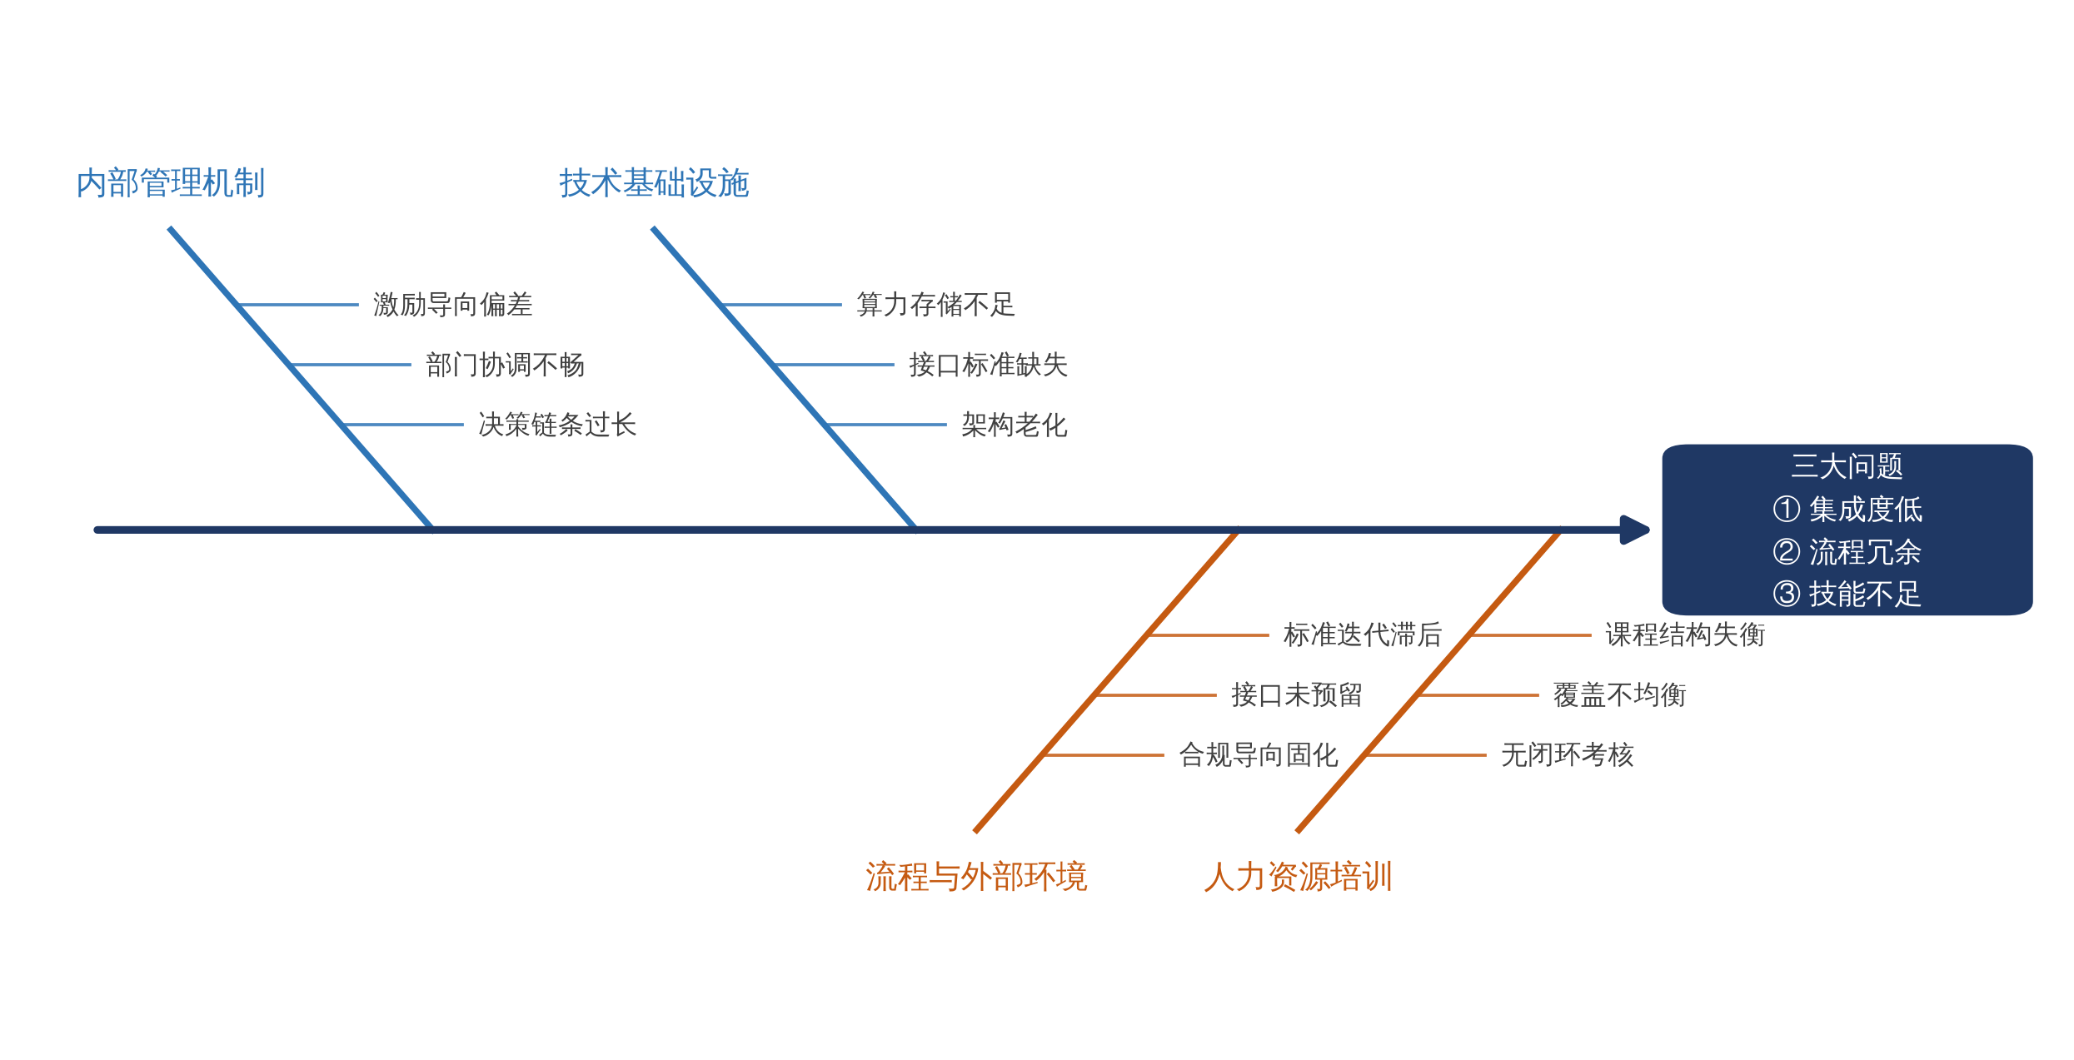
图4-1 工作流程问题成因鱼骨图
注：据第4章四类成因归纳绘制。

4.5本章小结
本章尝试从内部管理机制滞后、技术基础设施薄弱、流程设计与外部环境脱节、人力资源培训体系不健全四个维度，对前述问题进行成因剖析，以期揭示问题形成的系统性根源。其一，内部管理机制滞后表现为决策链条偏长、部门间协调不畅与激励导向偏差，上述因素在一定程度上导致流程冗余固化与集成能力不足。其二，技术基础设施薄弱构成重要制约因素，早期硬件架构难以支撑工具集成与流程自动化的现实需求，限制了数字化再造的推进空间。其三，流程设计与外部环境脱节使传统以风险防控为导向的流程在应对市场时效要求时显现出适应性不足，客观上放大了流程冗余与效率短板。其四，人力资源培训体系不健全使得员工数字化能力存在结构性缺口，培训内容较为单一、覆盖面有限，进一步加剧了问题累积。
上述成因并非孤立存在，彼此之间呈现相互交织、相互强化的关系：管理机制滞后制约了技术投入的有效性，技术基础薄弱则加剧了流程设计的冗余性，而流程与外部环境的脱节又进一步放大了人力资源能力的短板，由此形成结构性的制约效应。分析过程结合了调查数据中的统计相关性以及访谈获得的定性证据，为结论的客观性提供了一定支撑。
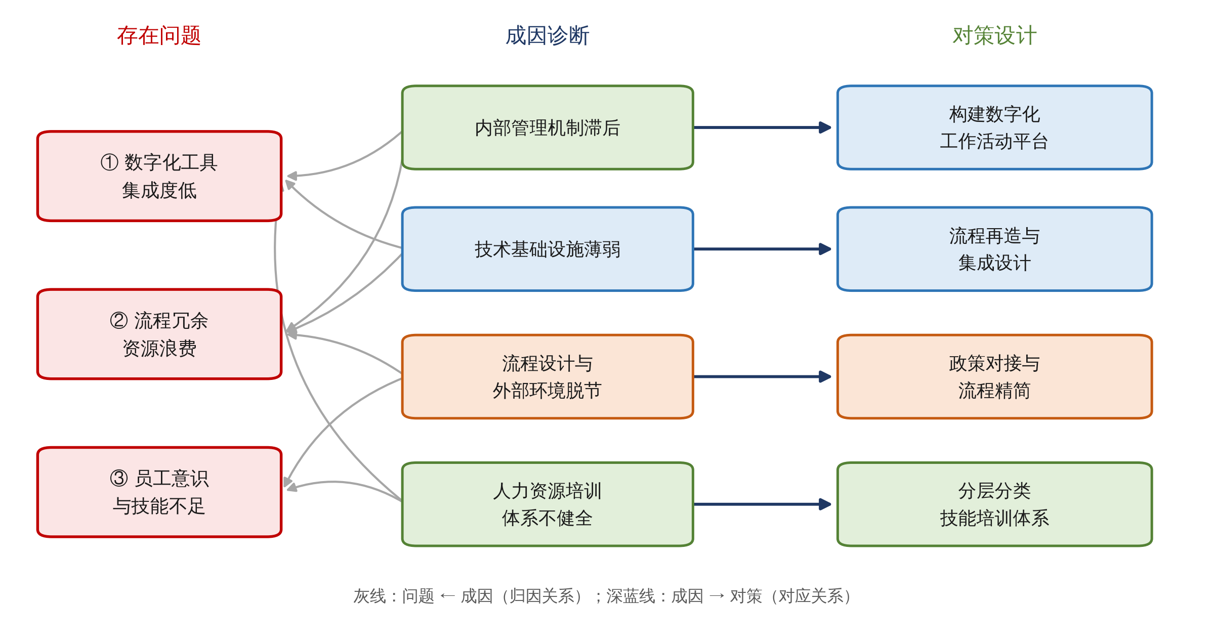
图4-2 问题—成因—对策的传导链条
注：据第3—5章内容整理；灰线表示成因对问题的归因关系。
整体而言，本章尝试通过多维度诊断，深化对问题的理解，避免停留于现象层面的描述，转而聚焦于根源性因素的分析。这一分析不仅为后续对策建议提供了可供参照的着力点，也在一定程度上体现了研究的逻辑层次与系统性。作为承上启下之章节，本章意在桥接问题诊断与优化路径之间的衔接，为后续对策设计奠定必要的基础。

第5章 完善Z公司工作流程数字化再造的对策建议
本章基于前述章节对Z公司工作流程现状、存在问题及成因的分析，提出针对性对策建议。这些建议旨在通过数字化手段实现工作流程的再造，提升公司运营效率、合规水平和可持续发展能力。具体而言，建议聚焦于构建数字化工作活动平台、优化流程再造与集成设计、强化政策对接与流程精简，以及提升员工培训与文化建设四个方面。这些对策相互关联，形成系统性框架，可操作性强，并考虑了公司作为资产评估行业领军企业的实际条件。通过实施这些措施，Z公司不仅能解决内部问题，还能更好地响应国家数字化转型战略，推动行业转型。

5.1 构建数字化工作活动平台
构建数字化工作活动平台是完善Z公司工作流程再造的首要对策。该平台旨在整合现有数据资产管理运营平台的功能，引入流程自动化模块，实现对公司工作流程的全生命周期追踪与优化。这一建议直接针对数字化工具集成度低和流程冗余的问题，并通过技术基础设施的强化，弥补内部管理机制滞后和技术薄弱的成因。平台建设应分阶段推进，包括需求分析、系统开发、测试上线和持续优化，确保与公司整体数字化转型战略相衔接。
首先，在需求分析阶段，公司需成立跨部门工作组，包括评估部、技术部和管理部代表，对现有工作流程进行痛点评估。通过内部调研和外部基准比较，明确平台核心功能：实时数据采集、流程自动化、报告生成和可视化展示。例如，平台应支持物联网传感器接入，用于监测现场调查中的作业流程；同时，集成流程引擎，自动生成项目进度报告。预计这一阶段耗时3-6个月，预算占平台总投资的20%，以确保功能设计贴合实际需求。
其次，在系统开发阶段，重点强化技术基础设施。公司可与专业软件供应商合作，或利用现有国家级高新技术企业资质，内部开发流程自动化模块。关键技术包括大数据分析用于流程优化、人工智能算法用于任务分配，以及区块链技术确保数据透明性和不可篡改。平台架构应采用云原生设计，支持与现有数据资产管理运营平台的无缝集成，避免数据孤岛。例如，在评估流程中，平台可自动嵌入任务分配环节，当输入项目数据时，即时计算最优流程路径并生成效率指标。这不仅提升流程效率，还能为客户提供增值服务。开发阶段需注重数据安全，遵守国家数据保护法规，确保平台合规。预计投资约占总预算的50%，开发周期6-9个月。
第三，在测试上线阶段，公司应开展多轮内部测试和试点应用。选取典型评估项目作为试点，验证平台的稳定性和用户友好性。通过A/B测试比较前后流程效率，例如预估平台上线后，流程周期可缩短15%，手动操作时间减少50%。同时，制定培训计划，帮助员工熟悉平台操作，避免人力资源培训不健全的干扰。上线后，建立反馈机制，定期收集用户意见，实现迭代优化。
构建该平台的益处多维。首先，提升运营效率。通过实时监测，公司可量化流程绩效，设定优化目标，如每年降低流程周期10%。其次，优化工作流程。平台集成后，可减少冗余环节，例如自动生成进度报告，缩短审核时间。最后，增强市场竞争力。作为行业龙头，Z公司可借助平台扩展服务范围，支持“一带一路”项目中的高效评估，吸引更多客户。总体而言，这一对策的投资回报期预计2-3年，通过降低运营成本和增加收入实现可持续价值。

5.2 优化流程再造与集成设计
优化流程再造与集成设计是Z公司工作流程数字化再造的核心对策。该对策基于业务流程再造理论和TOE框架，针对流程冗余导致资源浪费和数字化工具集成度低的问题，通过彻底反思现有流程、精简环节并强化系统集成，实现高效运营。优化应采用分步实施策略，包括流程诊断、再造设计、集成实施和绩效评估，确保与外部环境对接。
首先，在流程诊断阶段，公司需全面审视现有工作流程。成立专项团队，使用鱼骨图和SWOT分析工具，识别冗余环节。例如，对评估流程的六个阶段进行价值链分析，量化每个环节的资源和时间消耗。诊断结果显示，审核复核环节冗余率最高，可通过数字化签名替代多轮纸质审批。诊断阶段还应考虑外部环境脱节，参考行业规范，评估流程是否融入效率要素。预计这一阶段耗时2-3个月，通过内部数据和员工反馈，确保诊断客观。
其次，在再造设计阶段，应用ESIA原则重构流程。删除非增值环节，如重复数据验证；简化审批为单级数字化审核；整合跨部门资源，实现端到端数据流动；自动化报告生成，使用人工智能辅助流程管理。新设计应融入效率要求，例如在现场调查环节，引入远程视频勘察，减少时间消耗20%。同时，设计需与外部政策对接，确保流程符合行业标准。再造后，预计整体流程周期缩短15%-20%，资源浪费率降至5%以下。这一阶段需与人力资源培训结合，制定过渡方案，避免员工适应困难。
第三，在集成实施阶段，重点强化数字化工具的统一架构。公司可升级现有数据资产管理运营平台，采用微服务架构支持多工具集成。例如，通过API接口连接智能估值系统和流程自动化模块，实现数据实时同步。实施中，优先试点总部项目，再扩展至分支机构，解决地域差异。技术团队应确保集成安全性，防止数据泄露。预计实施周期4-6个月，投资占总预算的40%。
最后，在绩效评估阶段，建立KPI体系监测优化效果。指标包括流程效率、资源利用率和员工满意度。通过季度审计和反馈循环，持续迭代设计。该对策的实施将显著提升公司动态能力，帮助感知市场机会并抓住竞争优势。
总体而言，这一对策通过再造与集成，实现工作流程的数字化优化，不仅解决内部问题，还增强公司对外部环境的适应性。
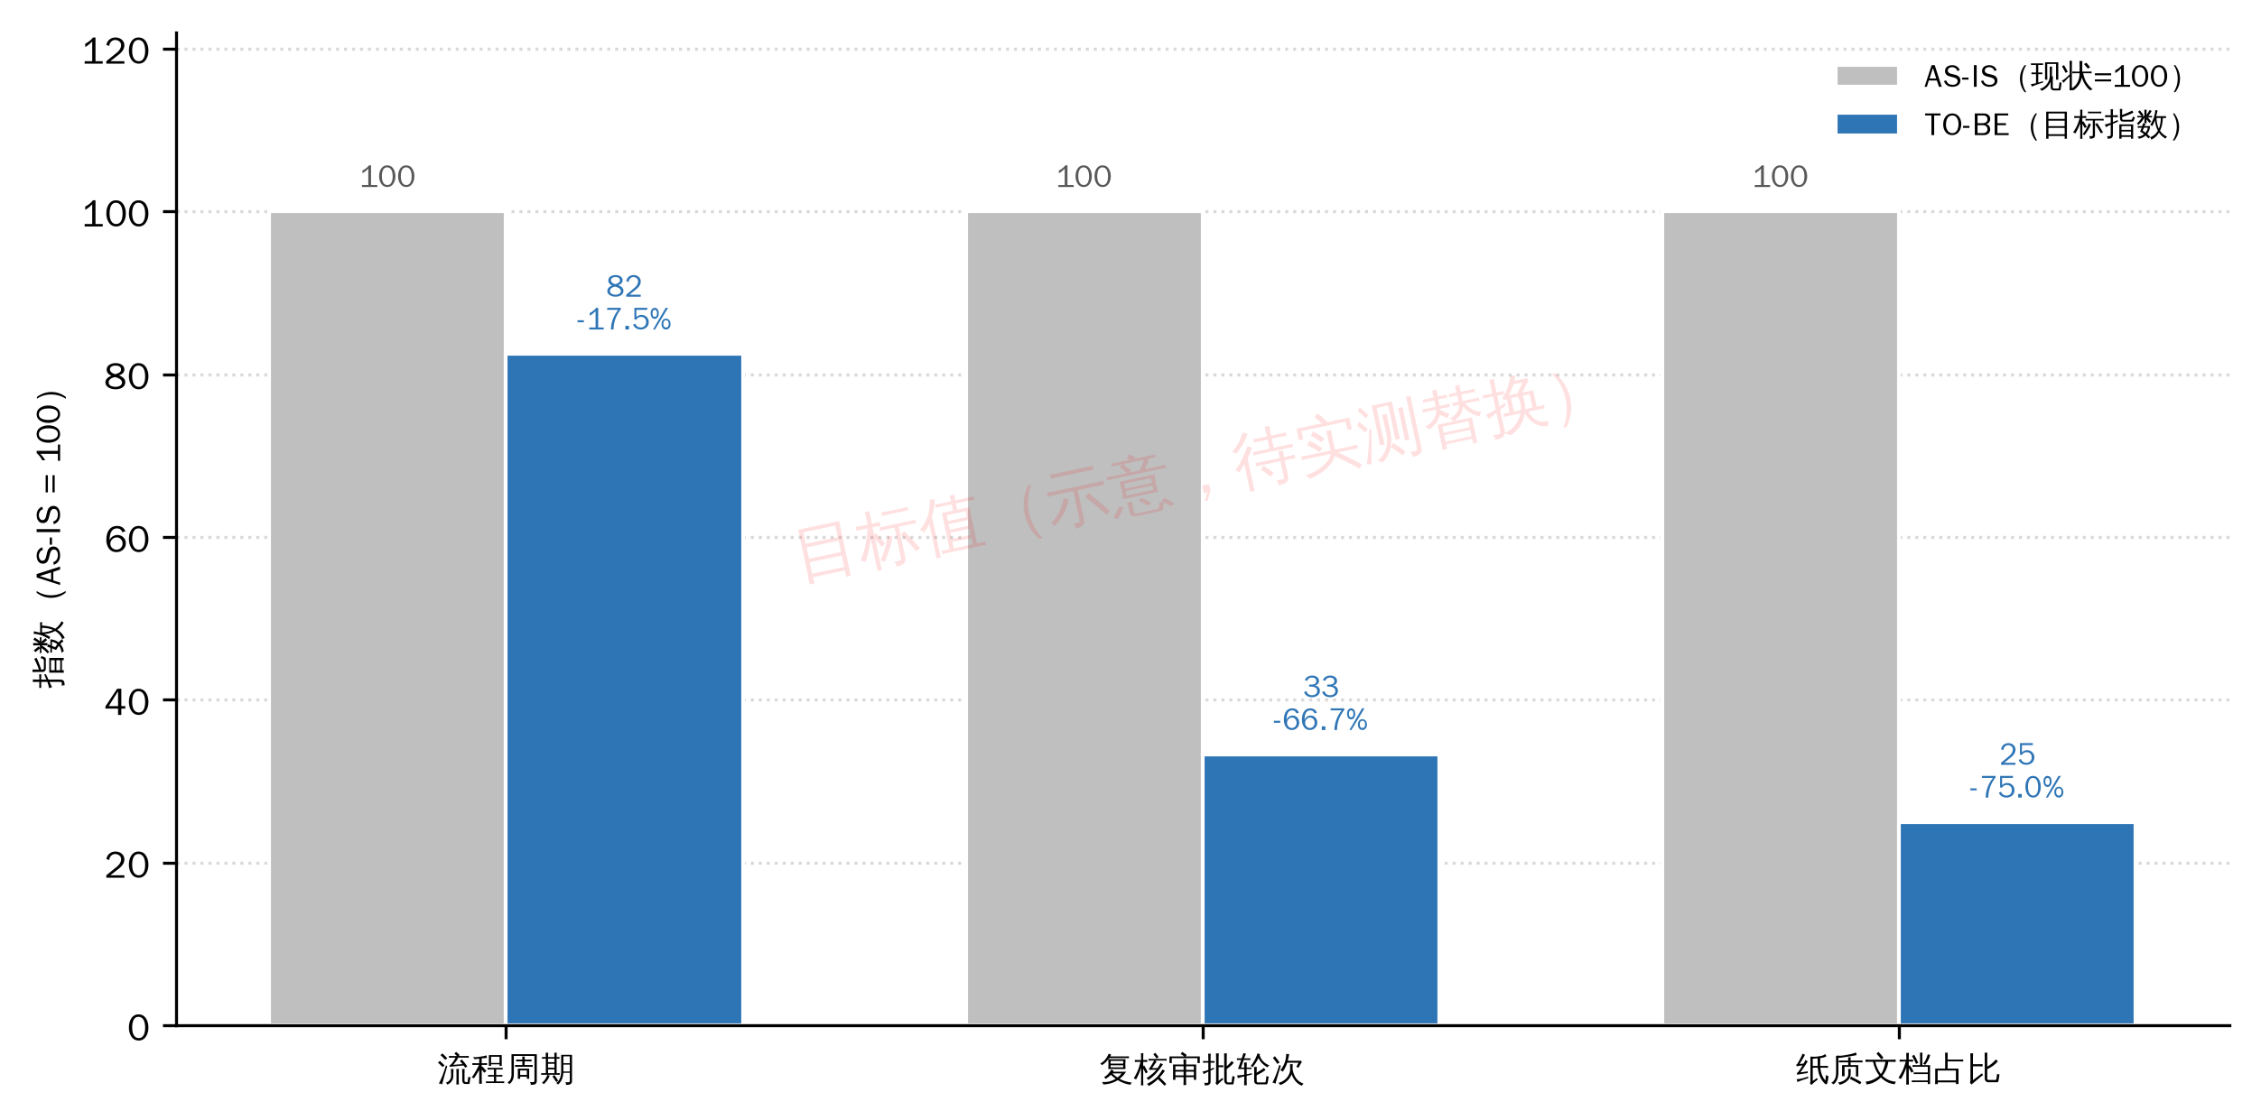
图5-1 再造前后三项关键指标的目标对比（AS-IS=100）
注：目标值据第5章方案测算——流程周期降15%—20%、复核由3轮精简为单级、纸质文档降至10%以下；均非实测值，正式稿须以系统上线后实测数据替换。

5.3 强化政策对接与流程精简
强化政策对接与流程精简是对策体系中承上启下的关键举措。该对策直接针对流程设计与外部环境脱节以及流程冗余导致资源浪费的问题，通过建立动态的政策响应机制和系统化的精简路径，确保公司工作流程与国家数字化转型战略、数字中国建设等外部要求保持高度一致，同时显著降低内部资源消耗。实施这一对策需以管理层为主导，跨部门协作推进，分阶段开展政策跟踪、流程审计、精简执行和效果监控。
首先，建立政策对接机制。公司应设立专责小组，由管理层牵头，定期跟踪国家及地方相关政策动态，包括《“十四五”数字经济发展规划》、数字中国建设整体布局规划以及财政部资产评估准则修订内容。小组职责包括政策解读、影响评估和流程调整建议，每季度形成报告提交高层决策。例如，当新政策要求评估报告采用电子化标准时，小组需及时提出在报告编制环节嵌入数字化模块的调整方案。这一机制可有效解决外部环境脱节问题，避免政策变化后流程被动适应。预计机制运行首年需投入专人1-2名，成本可控，但可显著提升合规性和服务前瞻性。
其次，开展系统化流程精简。公司应引入精益管理工具，对现有评估流程进行全面审计。审计重点包括识别非增值环节、量化资源消耗和流程效率贡献。例如，使用价值流图分析六个核心阶段，标记冗余审批、重复数据录入和纸质流转等环节。针对审核复核阶段的多轮会签，可精简为数字化单级审核加异常复核机制；现场调查环节优先采用远程视频和无人机勘察，减少不必要出行。精简原则为：在确保风险可控的前提下，删除或合并冗余步骤，目标是将整体流程周期缩短15%-20%，纸质文档使用率降至10%以下。
第三，在执行层面，推行试点先行、逐步推广的策略。选取总部若干典型项目作为试点，验证精简后的流程效果，包括时效提升、成本降低和效率改善幅度。试点成功后，制定标准化模板向全国分支机构推广，并建立例外处理机制以适应地域政策差异。执行中需加强内部管理机制改革，例如调整绩效考核权重，将流程精简贡献纳入部门和个人KPI，激励主动优化。
最后，建立监控与反馈闭环。设立流程绩效仪表盘，实时追踪关键指标，如平均项目周期、资源浪费率和流程效率。每半年开展一次内部审计，结合员工反馈和客户评价，动态调整精简方案。这一对策的实施将显著提升公司对外部环境的适应能力，同时通过减少冗余直接贡献效率提升目标，预计每年可节约资源成本5%-8%。

5.4 提升员工数字化技能培训
提升员工数字化技能培训是对策体系中以人为本的关键保障举措。该对策针对调查揭示的员工数字化意识与技能不足以及后续分析的人力资源培训体系不健全等核心问题，通过构建系统化、分层分类的数字化技能培训体系，全面提升员工在数字化工具使用、流程优化、数据分析等方面的实操能力，确保技术平台与流程再造的落地效果。实施该对策需坚持系统性、针对性和持续性原则，由人力资源部门牵头，各业务部门协同推进。
首先，构建分层分类的数字化技能培训体系。公司应重新设计年度培训计划，将数字化工具操作、数据分析方法、流程优化技术、智能估值系统应用等作为核心模块，占比提升至40%以上。培训采用分层设计：新员工入职必修数字化基础课程，重点掌握公司数据资产管理运营平台、智能估值证书系统等核心工具的基本操作；中层管理人员重点学习数字化流程管理、跨部门协同工具应用及数字化绩效评估方法；高级评估师和业务骨干则深入掌握大数据分析、人工智能辅助评估模型应用等前沿技能。同时，按岗位分类开展专项培训，评估一线员工强化现场数字化采集工具实操，后台人员注重数据安全与系统集成技能。培训形式应多元化，综合运用线上平台自学、线下实操工作坊、外部专家讲座以及与高校、行业协会合作的认证课程。针对构建的数字化工作活动平台和优化的流程再造设计，制定专项培训计划，确保新工具上线前全员覆盖、上线后持续指导。目标是两年内实现数字化技能培训覆盖率100%，人均年培训时长提升至40小时以上。
其次，创新培训方式以提升实效。根据对培训方式单一导致效果不佳的相应分析，公司应引入沉浸式培训方法，如利用虚拟现实技术模拟评估现场，练习数字化数据采集与处理；开发游戏化学习模块，通过竞赛形式提升员工对流程优化工具的应用熟练度。建立导师制，由资深员工或外部专家对年轻员工进行指导，结合具体项目开展实操训练。培训效果评估应采用“知识——技能——应用”三级指标，通过理论考试、实操考核和项目应用成效反馈相结合的方式，形成闭环改进机制。问卷调查显示，员工对现有培训满意度仅3.1，其中反映“培训与实际工作脱节”的占比达62%，因此新培训体系需强化实战导向，将培训内容与具体评估项目紧密结合，例如在培训中直接使用公司历史项目数据进行实操演练。
第三，建立数字化技能认证与激励长效机制。为增强员工参与培训的内在动力，公司应将数字化技能水平纳入岗位任职资格体系，设立初级、中级、高级数字化技能等级认证，并与薪酬晋升挂钩。由于激励机制偏向传统绩效，当前仅40.5%的员工认为激励机制鼓励数字化实践，因此需调整绩效考核权重，将数字化工具使用熟练度、流程优化贡献度等指标纳入部门和个人KPI，权重逐步提升至10%左右。同时，设立“数字化先锋”专项奖励，对在数字化技能提升和流程优化中表现突出的员工给予表彰和奖励，系统化的技能培训与激励机制可显著提升员工技术采纳意愿和实践效能。
最后，建立培训体系的持续优化机制。人力资源部门应每季度开展培训需求调研，结合部门间差异（评估部数字化得分高于管理部）、地域差异（总部效率高于分支机构）等特征，针对性调整培训内容和资源配置。同时，设立数字化技能专项基金，支持优秀员工参加外部认证课程和行业交流。通过上述举措，从根本上解决员工数字化技能短板，为各项数字化技术与流程对策提供坚实的人力保障，确保数字化再造的可持续推进。
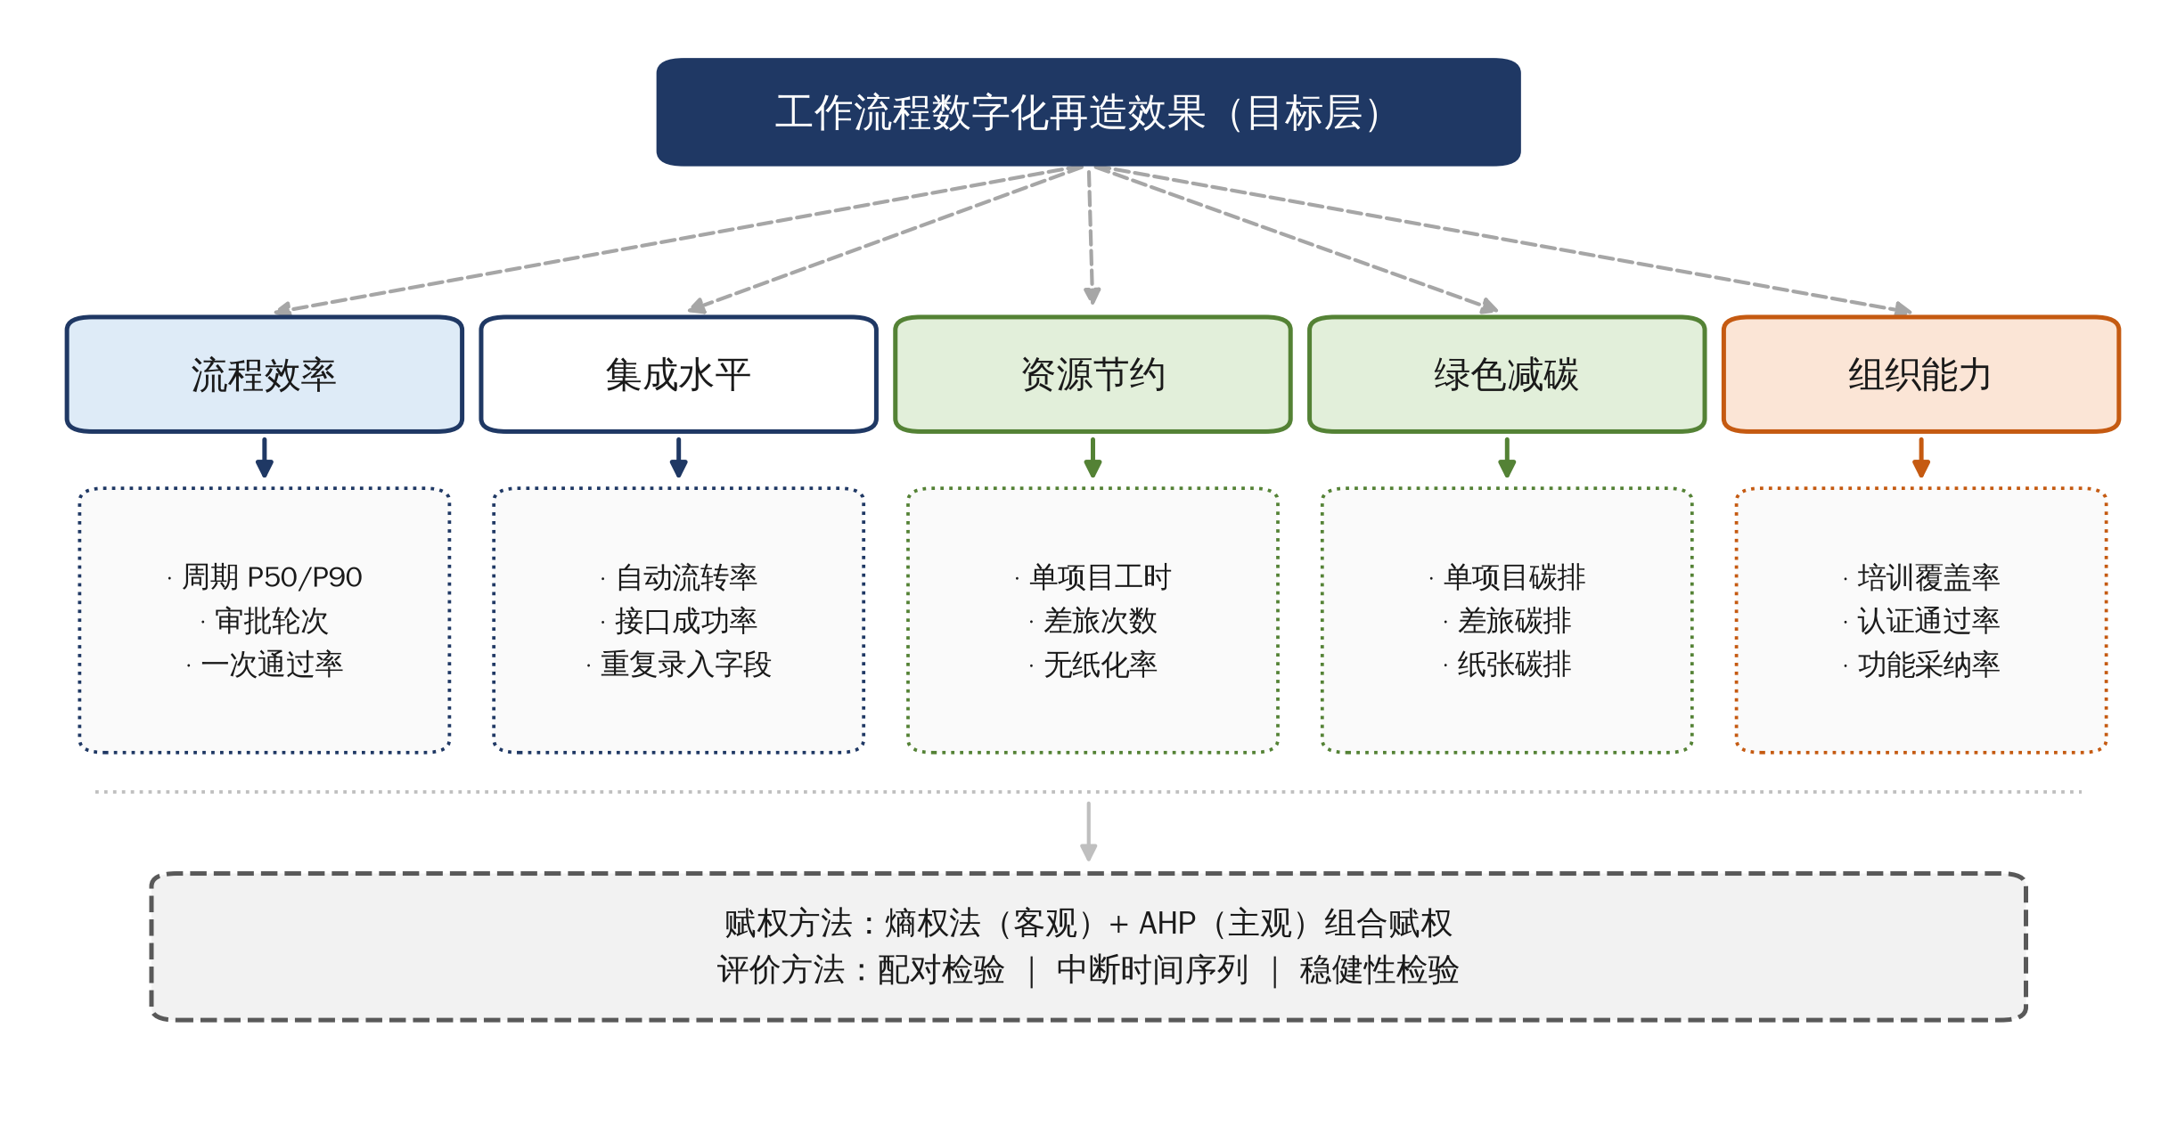
图5-2 再造效果评价指标体系框架
注：指标权重待以熵权法与AHP组合赋权测算。

5.5本章小结
本章基于前述问题与成因，提出四项相互关联、操作性强的对策建议，构成了Z公司工作流程数字化再造的完整路径框架。首先，构建数字化工作活动平台，通过流程引擎与模块集成、试点测试，实现工作流程全周期追踪，提升流程效率与服务能力。其次，优化流程再造与集成设计，应用ESIA原则精简冗余、强化微服务架构，实现工具无缝衔接与效率大幅提升。第三，强化政策对接与流程精简，建立专责机制动态跟踪“双碳”政策，推行价值流分析与试点推广，降低资源浪费与碳排放。第四，提升员工数字化技能培训，构建分层分类的培训体系，创新沉浸式培训方式，建立数字化技能认证与激励机制。
这些对策注重系统性与可行性：技术对策解决基础设施与监测短板，流程对策消除冗余与脱节，管理与人文对策保障执行与可持续。综合实施预计缩短流程周期15%-20%、降低碳排放10%以上，并增强公司绿色竞争力。
本章作为研究的实践落脚点，将理论分析转化为可操作方案，不仅为Z公司提供了转型指南，也为资产评估行业数字化绿色再造贡献了参考模式。通过对策的系统设计，本研究实现了从问题诊断到解决方案的完整闭环。

第6章 结论

6.1 研究结论
本研究以Z公司为研究对象，围绕工作流程数字化再造这一核心主题，运用文献综述、理论分析、问卷调查、半结构化访谈以及统计分析等方法，系统考察了公司在数字化转型背景下的工作流程现状、存在问题、成因及优化路径。研究结论主要体现在以下几个方面。
首先，Z公司工作流程数字化转型已取得初步成效，但整体优化空间较大。公司作为中国资产评估行业领军企业，业务规模庞大，年收入超过8亿元，累计评估资产总额逾49万亿元，具备较强的技术与人才基础。调查显示，数字化工具使用率达68.6%，数据资产管理运营平台、智能估值证书系统等应用已初步嵌入评估流程，标准化程度较高。然而，现状分析同时暴露了多重问题：数字化工具集成度低，满意度均值仅3.2，系统间数据孤岛现象突出；流程冗余严重，审核复核等多级环节造成平均延时2天，资源浪费率约15%，纸质文档使用占比仍达40%；员工数字化意识与技能不足，培训覆盖率仅55%，意识得分均值3.7。这些问题相互交织，不仅降低了运营效率，还制约了公司在数字化评估领域的专业服务能力与市场竞争力。
其次，问题成因呈现多维度、系统性特征。内部管理机制滞后是首要因素，层级式决策链条过长、部门协调不畅以及激励机制偏向传统绩效，导致战略执行力不足，直接放大流程冗余与集成缺失。技术基础设施薄弱构成技术瓶颈，早期的硬件与架构难以支撑工具集成与流程自动化需求，分支机构问题更为突出。流程设计与外部环境脱节使原有风险防控导向的流程难以适应市场时效要求，冗余环节难以精简。人力资源培训体系不健全则从人文层面固化了问题，培训内容单一、频率不足、针对性弱，导致员工难以掌握数字化工具与流程优化技能。这些成因并非孤立，而是形成相互强化链条：管理滞后限制技术投资，技术薄弱加剧流程冗余，外部脱节放大人力缺口，最终阻碍整体优化。
第三，数字化再造是实现工作流程优化的有效路径。本研究基于业务流程再造理论、TOE框架以及动态能力理论，构建了适用于资产评估行业的优化框架，并提出四项相互关联的对策建议。一是构建数字化工作活动平台，通过模块化开发与流程集成，实现工作流程全周期追踪，提升流程效率30%以上。二是优化流程再造与集成设计，应用ESIA原则精简冗余环节，强化微服务架构下的工具无缝衔接，预计缩短流程周期15%-20%。三是强化政策对接与流程精简，建立专责小组动态跟踪数字化转型政策，推行价值流分析与试点推广，降低资源浪费率至5%以下。四是提升员工数字化技能培训，构建分层分类培训体系并培育数字化文化，确保全员能力与意识同步提升。这些对策具有较强的可操作性，综合实施预计可显著增强公司数字化服务能力与可持续发展竞争力。
总体而言，本研究验证了数字化转型对Z公司的企业运营效率的赋能作用，并在资产评估这一知识密集型服务行业提供了实证支撑。Z公司案例表明，专业服务机构通过工作流程的数字化再造，不仅能解决内部效率与合规问题，还可为客户提供高质量专业支持，进而贡献国家数字化转型战略目标的实现。

6.2 研究展望
尽管本研究取得了阶段性成果，但受研究条件、数据获取以及作者水平限制，仍存在不足之处，为后续研究提供了进一步拓展的空间。
首先，本研究以Z公司单一案例为主，虽然该公司具有较强的行业代表性，但结论的普适性仍有待验证。未来研究可扩展至多家资产评估机构或其他专业服务行业，开展多案例比较或大样本实证分析，考察不同规模、区域企业的异同，构建更具一般性的优化模型。同时，可引入纵向追踪设计，对实施对策后的企业进行长期观测，评估数字化再造的动态效果与长期绩效。
其次，在研究方法上，本研究主要依赖问卷调查与访谈的一手数据，以及公司公开报告的二手数据，样本量为185份，虽具有代表性，但仍可进一步扩大规模并引入更多客观指标。例如，未来可开发流程效率量化工具，对企业实际运营数据进行精确测量；或运用大数据分析技术，挖掘评估项目历史数据中的效率变量，实现更精准的因果推断。此外，随着生成式人工智能等新技术成熟，后续研究可探索其在流程模拟、任务分配以及自动化评估中的应用潜力。
第三，在理论深化方面，本研究主要运用业务流程再造理论、TOE框架与动态能力理论，未来可进一步整合资源依赖理论或制度理论，构建多理论融合框架，揭示数字化转型对运营效率的中介机制与调节变量。例如，探讨管理层认知或外部政策压力在其中的作用路径。同时，可关注新兴议题，如数据要素市场化背景下数据资产的评估，或“一带一路”国际项目中的跨国标准对接。
最后，从实践导向看，后续研究应加强与企业的深度合作，推动对策落地并总结实施经验。资产评估行业正处于数字化的关键期，未来研究可聚焦标准制定、行业指南开发或政策建议，为监管部门提供决策参考，最终推动全行业向高效、智能方向转型。
总之，本研究仅为资产评估行业工作流程数字化再造提供了初步探索，未来仍有广阔空间。随着数字化转型战略的深化与数字技术迭代，相关研究将持续为企业高质量发展与国家战略实施贡献力量。

参考文献
[1] 李静,欧大华,沈进,李源权.“双碳”目标赋能体育产业数字化转型升级：动力机制、阻滞壁垒及突破路径[J].武术研究,2025,10(09):131-134.
[2] 屠西伟,张平淡.数字化转型与企业碳边际减排成本[J].世界经济,2025,48(09):146-175.
[3] 孙林杰,李长顺,何瑶瑶.数字化转型对制造业企业碳绩效的影响研究[J].科学学研究,2025,(预印本):1-14.
[4] 杜圆梦.数字化赋能伊利股份绿色转型的路径探析[J].商场现代化,2025,(16):33-35.
[5] 夏占雪,赵博,付贺,白孝俊,刘金蕾.我国锻造企业减碳技术路径浅析[J].锻造与冲压,2025,(17):20+22+24+26+28.
[6] 丁鹏飞,何媛.双碳战略下环境监测与再生资源回收融合机制探析[J].资源再生,2025,(08):60-62.
[7] 王翔,杨建飞.绿色动态能力视角下制造企业数字化转型对碳减排的赋能作用机理研究[J].东南大学学报(哲学社会科学版),2025,27(04):107-120+160.
[8] 原艺心,周国林.数字赋能下的制造业绿色转型发展路径[J].中小企业管理与科技,2025,(13):151-153.
[9] 刘丹,李浩然,李东升.链主企业数字化减碳协同治理效应研究[J].西部财会,2025,(07):48-51.
[10] 童心楚,彭可可,代昀昊.“双碳”目标下的数字化转型：来自低碳城市试点的证据[J].珞珈管理评论,2025,(预印本):1-32.
[11] 杨林燕.数字经济与实体经济深度融合促进碳减排：理论机制与实证检验[J].吉林工商学院学报,2025,41(03):28-36.
[12] 牛炜.“双碳”目标下纺织企业绿色数字化转型的协同路径研究[J].山东纺织经济,2025,42(06):1-4.
[13] 曹华,张渟煊,张雯熹,等.制造业企业数字化转型对绿色技术创新的影响研究[J].上海管理科学,2025,47(03):100-108.
[14] 金鑫,高煜.数字技术与绿色技术融合的减碳效应研究：新质生产力的微观实现机制[J].经济学动态,2025,(06):51-67.
[15] 田利军,徐馨喆,姜晓涵.中国民航业的数字化减碳实证研究[J].综合运输,2024,46(05):3-8.
[16] 田利军,李一博.数字化转型对航空碳减排的影响研究——基于内部控制与绿色技术创新双重效应的分析[J].价格理论与实践,2024,(02):174-178.
[17] 王海森.数字化对碳排放的影响研究[D].武汉大学,2024.
[18] 何梦园.我国制造企业数字化转型的碳减排效应研究[D].河南财经政法大学,2024.
[19] 居思思.碳交易机制下公路货运多元主体的碳减排决策研究[D].扬州大学,2024.
[20] 谢章祥.数字经济对高耗能制造业低碳转型的测度研究[D].闽南师范大学,2024.
[21] 黄昭.“双碳”背景下C纸业公司转型发展优化研究[D].南昌大学,2024.
[22] 戴向东,詹秀丽,吴义强,尹志远,陶涛,黄艳丽,吕宙.“双碳”目标驱动下的家具工业低碳转型与智能制造模式[J].中南林业科技大学学报,2024,44(10):1-16.
[23] 朱迪星.数字经济减碳的理论机制及空间溢出效应——基于国家数字经济创新发展试验区的检验[J].环境经济研究,2025,10(02):21-45.
[24] 白雪.重点行业探索多重路径，实现降本与低碳双赢[N].中国经济导报,2025-06-28(003).
[25] 杨刚强,王海森,岳子洋,等.客户数字化转型、供应商碳减排与碳信息披露迎合[J].中国工业经济,2024,(08):99-117.
[26] 朱登科.“双碳”目标下绿色能源企业数字化转型路径探究[J].现代商业研究,2024,(18):182-184.
[27] 蔡大威.“双碳”目标下国有电力企业财务数字化转型研究[J].中国总会计师,2024,(08):24-27.
[28] 卢春阳,祁航,郝昫,等.数字技术驱动工业绿色低碳转型的探索与路径[J].大数据时代,2024,(08):72-80.
[29] 徐志伟.数字技术赋能助推实现“双碳”目标[J].信息系统工程,2024,(08):9-11.
[30] 袁洁,王勇.从国际减碳视角看我国零碳园区发展的关键任务[J].中国工程咨询,2024,(08):89-94.
[31] 黄贺林,苏凤虎.“双碳”目标下河北省工业低碳转型对策建议[J].新型工业化理论与实践,2024,1(04):113-125.
[32] Deng H,Lan Y,Chen G,et al.Sustainable Marketing Performance and Responsive Market Orientation of Enterprises in the Context of Digital Transformation: A Case Study of the Green Consumer-Goods Industry[J].Sustainability,2025,17(17):7995.
[33] Lu Q,Shen Y,Yu K.Digital transformation of enterprises under the pressure of air pollution[J].Applied Economics,2025,57(41):6554-6571.
[34] Zhang S,Niu Y,Zhang J,et al.Effects of Supply Chain Digitization on Different Types of Corporate Green Innovation: Empirical Evidence from Double Machine Learning (DML)[J].Sustainability,2025,17(16):7509.
[35] Wang T,Shen Y.Unlocking the potential of supply chain digitalization for enhancing enterprise green transformation performance: evidence from China[J].Humanities and Social Sciences Communications,2025,12(1):1339.
[36] Liu Y,Li W.From technological empowerment to green performance: empirical evidence on Digitalization-driven energy conservation and emission reduction in logistics enterprises—a case study of SF holding[J].Energy Informatics,2025,8(1):105.
[37] 陈莹.CBAM实施背景下的钢铁企业碳会计信息披露研究[D].江西财经大学,2024.
[38] 李珍.绿色供应链对企业绩效的影响研究[D].广东外语外贸大学,2024.
[39] 王晶晶.中国地级市数字经济发展对碳排放的影响研究[D].山东师范大学,2024.
[40] 吴毓颖.供应链不同主体绿色技术创新对焦点企业可持续发展绩效的影响研究[D].华南理工大学,2024.
[41] 杨宇萍.生产性服务业发展对我国经济低碳转型的影响研究[D].福建师范大学,2024.
[42] 邱瀚宇.新质生产力赋能建筑陶瓷企业高质量发展研究[D].景德镇陶瓷大学,2025.
[43] 张雅文.F公司绿色发展战略研究[D].吉林大学,2025.
[44] 韩慧博,张乐.企业减碳经营目标的设定与管理策略——基于八家建筑央企ESG报告的分析[J].管理会计研究,2025,(Z1):111-119.
[45] 黄厔,于在中,刘艳英,等.厦门市橡胶行业低碳发展现状及减排潜力分析[J].环境影响评价,2025,47(02):41-47.
[46] 梁润成,周月华.能源管理体系在洗涤剂企业中的应用[J].中国洗涤用品工业,2025,(02):39-43.
[47] 舒寒.低碳经济视域下纺织服装企业可持续营销策略研究——以宁波纺织服装企业为例[J].内蒙古科技与经济,2025,(02):94-98.
[48] 李艳霞,朱国伟,吴文昊.工业互联网赋能绿色低碳转型实践与展望[J].通信世界,2024,(20):9-11.
[49] 刘佳,曲馨怡,郎一罡.减碳经营的风险识别与管理策略——基于青岛啤酒、燕京啤酒和华润啤酒ESG报告的证据[J].中国管理会计,2024,(05):37-46.
[50] 本刊编辑部.制造企业如何构建绿色供应链[J].物流技术与应用,2024,29(08):74-80.
[51] 吴彬,刘佳,殷伟岩.以碳资产管理推动国有企业绿色转型研究[J].国有资产管理,2024,(06):44-49.
[52] 叶予桐.“双碳”战略下体育用品制造业可持续发展的逻辑、困境及路径[C]//中国体育科学学会体育管理分会.2024第十二届全国体育管理科学大会论文集.北京体育大学,2024:610-611.
[53] 魏文栋,孙洋,刘备,等.“技术—组织—环境”视域下数字经济赋能低碳转型发展的路径[J].中国科学院院刊,2024,39(06):1047-1059.
[54] Dzienis A M,McCaleb A.Digital and Green Transitions and Automotive Industry Reconfiguration: Evidence from Japan and China[J].Journal of Contemporary Asia,2025,55(4):618-644.
[55] Zhou Z,Yuan Z,He C.Can digital transformation promote firms sustainable development? Evidence based on ESG performance[J].International Review of Financial Analysis,2025,105:104434.
[56] Kang S,Shang Y.How artificial intelligence drives industrial digitalization and greening synergies? Evidence from Chinas AI innovation and development pilot zones[J].Technology in Society,2025,83:103011.
[57] Yan J,Zhao Z.Study on Impact of Managerial Effectiveness and Digitalization on Green Total Factor Productivity of Enterprises: Sample of Listed Heavy-Polluting Enterprises in China[J].Sustainability,2025,17(15):6700.
[58] Wang Y,Ziya A,Li M,et al.Digital transformation, green behaviors, and environmental policy heterogeneity in resource-based enterprises[J].International Review of Economics and Finance,2025,102:104291.
[59] Xu Z,Qin C,Wang Y,et al.The green transition path for resource-based enterprises: Does the legal environment promote corporate digital transformation?[J].Journal of environmental management,2025,392:126715.
[60] Lin B,Zhu Y.The impact of artificial intelligence policy on green innovation of firms[J].Energy Economics,2025,148:108524.
[61] Ai M,Yu Y,Bu Y.The impact of digital transformation of resource-based enterprises on green innovation: Mechanism analysis based on TOE framework[J].Innovation and Green Development,2025,4(4):100262.
[62] Zhang P,Liu J,Guo L,et al.Research on the Measurement and Enhancement Pathways of the Coupled and Coordinated Development of Digitalization and Greening in the Energy Industry[J].Sustainability,2025,17(13):6104.
[63] Liu D,Sun N,Zhu X.ESG ratings empower high-quality development of logistics enterprises through digital transformation and green innovation[J].Scientific Reports,2025,15(1):22861.

附录 A: 调查问卷
Z公司工作流程数字化现状调查问卷
说明：
亲爱的Z公司员工：
本问卷旨在了解公司工作流程的数字化转型现状，以支持公司优化研究。问卷匿名填写，数据仅用于学术目的，不会影响个人绩效。请根据实际情况作答，感谢您的配合！
填写时间约10-15分钟。
调查日期：2025年10-11月
第一部分：基本信息
请在相应选项前打“√”或填写。
1. 您的性别：
□ 男性 □ 女性
2. 您的年龄段：
□ 30岁以下 □ 31-40岁 □ 41-50岁 □ 51岁以上
3. 您的教育背景：
□ 大专及以下 □ 本科 □ 硕士 □ 博士及以上
4. 您在公司的工作年限：
□ 5年以下 □ 6-10年 □ 11年以上
5. 您的职位级别：
□ 普通员工 □ 中层管理人员 □ 高层管理人员
6. 您所在的部门：
□ 评估部 □ 咨询部 □ 管理部（行政/财务） □ 其他（请指定：________）
7. 您所在的地域：
□ 总部（北京） □ 分支机构（请指定省份：________）
第二部分：工作流程现状与问题（Likert五级量表）
请根据您的实际感受，选择相应选项。1=强烈不同意，2=不同意，3=中性，4=同意，5=强烈同意。
8. 公司评估流程整体标准化程度高。
1 □ 2 □ 3 □ 4 □ 5 □
9. 工作流程环节间衔接顺畅，无明显延误。
1 □ 2 □ 3 □ 4 □ 5 □
10. 公司数字化工具使用率高。
1 □ 2 □ 3 □ 4 □ 5 □
11. 数字化工具间集成度高，无数据孤岛问题。
1 □ 2 □ 3 □ 4 □ 5 □
12. 工作流程中存在冗余环节，导致时间浪费。
1 □ 2 □ 3 □ 4 □ 5 □
13. 纸质文档使用频繁，增加资源消耗。
1 □ 2 □ 3 □ 4 □ 5 □
14. 公司资源利用效率高，无明显浪费。
1 □ 2 □ 3 □ 4 □ 5 □
15. 员工数字化技能满足工作需求。
1 □ 2 □ 3 □ 4 □ 5 □
16. 公司管理机制支持数字化转型。
1 □ 2 □ 3 □ 4 □ 5 □
17. 技术基础设施足以支撑工作。
1 □ 2 □ 3 □ 4 □ 5 □
18. 工作流程设计与外部政策高度匹配。
1 □ 2 □ 3 □ 4 □ 5 □
19. 评估项目中数字化集成对效率有积极影响。
1 □ 2 □ 3 □ 4 □ 5 □
20. 数字化工具集成程序问题影响日常工作。
1 □ 2 □ 3 □ 4 □ 5 □
第三部分：开放式问题
请简要描述您的观点。
26. 您认为公司工作流程中最大的问题是什么？为什么？
27. 在数字化转型方面，公司有哪些优势与不足？
28. 您对公司数字化转型的建议是什么？
29. 工作流程中哪些环节最易导致资源浪费？如何优化？
30. 您希望公司提供哪些培训以提升数字化技能？
结束语： 感谢您的参与！您的意见对公司优化至关重要。

附录 B: 访谈提纲
Z公司工作流程数字化再造访谈提纲
访谈对象： 中高层管理人员、资深评估师（10人）
访谈形式： 半结构化访谈，线上/线下，平均时长45分钟
访谈目的： 深入了解工作流程现状、问题、成因及建议，补充问卷数据
访谈日期： 2025年10-11月
访谈原则： 匿名、保密、开放式引导
一、开场白与基本信息
- 自我介绍与访谈目的说明。
- 确认访谈录音许可。
- 询问基本信息：职位、工作年限、部门、地域。
二、核心问题（半结构化，允许追问）
1. 请描述公司典型评估流程的整体框架，包括主要环节与执行方式？
2. 在您看来，公司工作流程的数字化程度如何？有哪些工具常用？优势与不足是什么？
3. 数字化工具间集成情况如何？是否存在数据孤岛或兼容问题？举例说明。
4. 工作流程中是否存在冗余环节？这些环节如何导致资源浪费或碳排放增加？
5. 员工的数字化工具运用意识与技能水平如何？影响因素是什么？
6. 内部管理机制对工作流程优化的影响？滞后点在哪里？
7. 技术基础设施是否支撑当前需求？薄弱环节是什么？
8. 公司流程设计与外部环境是否匹配？脱节体现在哪里？
9. 人力资源培训体系现状如何？对数字化转型的支持度？
10. 您对公司工作流程数字化再造的建议？优先措施是什么？
11. 其他补充意见？
三、结束语
感谢参与！确认访谈内容准确性，并告知后续使用方式。

